 |   LA REPUBLIQUE ALGERIENNE DEMOCRATIQUE ET POPULAIRE  Ministère de la Formation et de l’Enseignement Professionnels  Institut National Spécialisé de la Formation Professionnelle en Audiovisuel  Echahid Ahmed Mehdi — Ouled Fayet

Mémoire De Fin De Formation Pour L'obtention Du Diplôme De
Technicien Supérieur En Informatique
Option : DEVELOPPEMENT WEB ET MOBILE
Thème :

Conception Et Réalisation D'une application Web intranet et mobile
De Gestion Automatisée Des Missions Et Déplacements Professionnels Au Profit D'Algérie Télécom
« AT Réservations »

Organisme d'accueil :


Réalisé par : Suivi par :
LOULOU Ramzi Achraf Mme HIMEUR BOUCHERIH Akram Abdelkader

Promotion : septembre 2026

Remerciements
Nous tenons à exprimer notre gratitude envers toutes les personnes qui ont contribué, de près ou de loin, à la réalisation de ce projet. Leur soutien et leurs encouragements ont été précieux tout au long de cette aventure.
Un merci particulier à nos familles pour leur soutien indéfectible et leurs encouragements constants. Leur confiance en nos capacités a été une source de motivation inestimable.
Nous remercions notre encadreur pédagogique Mme HIMEUR pour ses précieux conseils, sa disponibilité et son suivi tout au long de ce projet, ainsi que notre encadreur professionnel au sein d'Algérie Télécom M. Mohammed SABRI pour nous avoir accueillis au sein de la Division des Systèmes d'Information.
Enfin, nous souhaitons remercier toutes les personnes qui, par leurs contributions directes ou indirectes, ont rendu ce travail possible.

Ramzi LOULOU & Akram Abdelkader BOUCHERIH

Dédicaces

Je dédie ce modeste travail à mes chers parents qui m'ont toujours soutenu et encouragé tout au long de mes études, à mes frères et sœurs pour leur affection et leur présence à mes côtés, à toute ma famille pour leur amour inconditionnel, à mon binôme Akram pour sa collaboration et son sérieux durant ce projet, à tous mes amis et camarades de promotion, et à tous ceux qui m'ont aidé de près ou de loin à réaliser ce travail.
Ramzi LOULOU

Je dédie ce travail à mes chers parents pour leur soutien sans faille et leurs sacrifices qui ont rendu mon parcours possible, à mes frères et sœurs pour leur amour et leurs encouragements, à toute ma famille proche pour leur soutien moral, à mon binôme Ramzi pour son sérieux et son engagement durant ce projet, à tous mes amis et à mes camarades de promotion, et à tous ceux qui ont contribué à ma réussite.
Akram Abdelkader BOUCHERIH

Liste des Abréviations
ACTEL : Agence Commerciale de Télécommunication
AD : Active Directory
API : Application Programming Interface
AT : Algérie Télécom
ARPT : Autorité de Régulation de la Poste et des Télécommunications
CMP : Centre de Maintenance et Production
CNPE : Conseil National aux Participations de l'État
CSS : Cascading Style Sheets
DML : Direction des Moyens Logistiques
DOT : Direction Opérationnelle des Télécommunications
DSI : Division des Systèmes
d'Information
HTML : HyperText Markup
Language
HTTP : HyperText Transfer
Protocol
INSFP AV : Institut National Spécialisé de la Formation Professionnelle en
Audiovisuel
JSON : JavaScript Object Notation
LDAP : Lightweight Directory Access Protocol
MVC : Modèle-Vue-Contrôleur
MySQL : My Structured Query Language
PDG : Président
Directeur Général
PHP : Hypertext
Preprocessor

RBAC : Role-Based
Access Control
REST : Representational State Transfer
Dart : Langage de programmation de Flutter
SGBD : Système de Gestion de Bases de Données
SMTP : Simple Mail Transfer Protocol
SPA : Société Par Actions
SPA : Single Page Application (dans le contexte technique)
SQL : Structured Query Language
TS : Technicien Supérieur
UML : Unified Modeling Language
URL : Uniform Resource Locator

Sommaire

Remerciements 2
Dédicaces 3
Liste des Abréviations 4
Introduction Générale 11
CHAPITRE I 13
Étude Préalable 13
I.1. Présentation de l'organisme d'accueil : 14
I.2. Présentation du sujet : 18
I.3. Problématique : 19
I.4. Les objectifs 19
I.5. Les contraintes : 22
I.6. Le public visé : 24
CHAPITRE II 25
Analyse et Spécification des Besoins 25
Méthodologie d'analyse : 26
Identification des acteurs : 26
Les besoins fonctionnels : 26
Les besoins non fonctionnels 27
Diagramme de cas d'utilisation 30
Diagrammes de séquence 31
Description textuelle des cas d'utilisation 34
CHAPITRE III 38
III.4. Diagramme de déploiement 71
III.5. Architecture technique 73
CHAPITRE IV 74
Réalisation 74
Langages, bibliothèques et frameworks utilisés 75
Architecture du projet 79
Logiciels utilisés 79
Les tables de la base de données MySQL 79
Les tests 81
Conclusion 96
Conclusion Générale 97
Bibliographie 99

Liste des figures
Figure N°1 : Organigramme général d'Algérie Télécom (Année 2026)
Figure N°2 : Organigramme de la Division des Systèmes d'Information (DSI)
Figure N°3 : Diagramme d'activité — Circuit d'une mission
Figure N°4 : Diagramme de cas d'utilisation global de l'application AT Réservations
Figure N°5 : Diagramme de séquence — Authentification Sanctum
Figure N°6 : Diagramme de séquence — Création et Validation d'une mission
Figure N°7 : Diagramme de séquence — Traitement logistique Agent DML
Figure N°8 : Logo d'Algérie Télécom utilisé dans AT Réservations
Figure N°9 : Trame générale de l'application Web AT Réservations
Figure N°10 : Page de connexion (Login)
Figure N°11 : Tableau de bord — Espace Administrateur
Figure N°12 : Tableau de bord — Espace Directeur
Figure N°13 : Tableau de bord — Espace Demandeur
Figure N°14 : Tableau de bord — Espace Agent DML
Figure N°15 : Gestion des utilisateurs (Admin)
Figure N°16 : Création d'une demande de mission
Figure N°17 : Circuit de validation — Vue Directeur
Figure N°18 : Prise en charge logistique — Vue Agent DML
Figure N°19 : Gestion des conventions hôtelières
Figure N°20 : Gestion du parc véhicules
Figure N°21 : Page Statistiques
Figure N°22 : Messagerie interne
Figure N°23 : Organigramme interactif
Figure N°24 : Centre de notifications en temps réel
Figure N°25 : Page Mon Profil — Informations utilisateur
Figure N°26 : Module Rapports — Export Excel et PDF
Figure N°27 : Calendrier des missions avec filtres par statut
Figure N°28 : Gestion des budgets par direction
Figure N°29 : Dashboard Exécutif — Vue synthétique
Figure N°30 : Gestion des prestataires de services
Figure N°31 : Journal d'audit — Traçabilité des actions
Figure N°32 : Tableau de bord — Espace Validateur
Figure N°33 : Page d'inscription (Register)
Figure N°34 : Liste des missions avec filtres et recherche
Figure N°35 : Diagramme de classes de l'application AT Réservations
Figure N°36 : Diagramme de déploiement — Architecture technique
Figure N°37 : Test du design responsive de l'application
Figure N°38 : Test de compatibilité multi-navigateurs
Figure N°39 : Exécution des tests automatisés (terminal)
Figure N°40 : Écran d'accueil (Onboarding)
Figure N°41 : Page de connexion mobile
Figure N°42 : Tableau de bord mobile
Figure N°43 : Liste des missions
Figure N°44 : Notifications
Figure N°45 : Profil utilisateur
Figure N°46 : Création de mission — Étape 1
Figure N°47 : Création de mission — Étape 2 (Réservations)
Figure N°48 : Création de mission — Étape 3 (Documents)
Figure N°49 : Création de mission — Étape 4 (Récapitulatif)

Liste des tableaux

Tableau N°1 : Fiche technique d'Algérie Télécom
Tableau N°2 : Description textuelle du cas « Créer une mission »
Tableau N°3 : Description textuelle du cas « Valider une demande de mission »
Tableau N°4 : Description textuelle du cas « Traiter la logistique »
Tableau N°5 : Les couleurs utilisées dans l'application AT Réservations
Tableau N°6 : Les icônes utilisées dans l'application AT Réservations
Tableau N°7 : Comparaison des technologies utilisées dans AT Réservations
Tableau N°8 : Les tables de la base de données MySQL
Tableau N°9 : Résultats des tests fonctionnels de l'application AT Réservations

Introduction Générale
Depuis toujours, les organisations cherchent à améliorer leurs méthodes de gestion et de suivi des activités afin de garantir un fonctionnement efficace et fiable. Au fil du temps, les outils utilisés pour gérer les informations et coordonner les opérations ont considérablement évolué, passant des registres papier et des méthodes manuelles à des systèmes informatiques modernes capables de traiter et de stocker de grandes quantités de données.
Avec l’essor des technologies de l’information et de la communication, les entreprises disposent aujourd’hui de solutions numériques qui facilitent la gestion de leurs activités quotidiennes. Les applications web et mobiles jouent un rôle particulièrement important dans cette transformation digitale, en permettant un accès rapide et sécurisé aux informations, tout en offrant la possibilité d’automatiser plusieurs processus de gestion. Ces outils contribuent ainsi à améliorer la productivité, la traçabilité des opérations et la prise de décision au sein des organisations.
C’est dans cette perspective que s’inscrit notre projet au sein d’Algérie Télécom, qui souhaite moderniser la gestion de ses missions et déplacements professionnels à travers la mise en place d’une application web centralisée, accompagnée d’une application mobile complémentaire. L’objectif est de disposer d’une solution numérique permettant de remplacer intégralement le circuit manuel, d’améliorer la traçabilité des demandes et d’offrir une meilleure visibilité sur les activités de déplacement de l’ensemble du personnel.
Afin de répondre à ce besoin, notre projet consiste à concevoir et réaliser une application web et mobile dédiée à la gestion des missions et déplacements professionnels au sein d’Algérie Télécom, intitulée « AT Réservations ». Cette application permettra aux demandeurs de soumettre leurs demandes en ligne, aux directeurs de les valider selon le circuit hiérarchique officiel, aux agents de la Direction des Moyens Logistiques (DML) d’assurer la prise en charge logistique, et aux administrateurs de superviser l’ensemble du processus via un tableau de bord analytique.
La réalisation de ce projet nous amène à poser la problématique suivante :
Comment concevoir et réaliser une application web et mobile pour la gestion des missions et déplacements professionnels au profit d’Algérie Télécom, en atteignant les objectifs assignés et en respectant les contraintes imposées ?
Pour répondre à cette problématique, nous avons structuré notre mémoire en quatre chapitres :
- Chapitre I – Étude préalable : présentation de l’organisme d’accueil Algérie Télécom et du contexte général du projet. Ce chapitre expose également le sujet, la problématique, les objectifs, les contraintes et le public visé.
- Chapitre II – Analyse et spécification des besoins : identification des besoins fonctionnels et non fonctionnels du système, accompagnée des diagrammes UML décrivant le fonctionnement de l’application.
- Chapitre III – Conception de l’application : présentation de la conception globale de l’application, incluant la charte graphique, les maquettes de l’interface utilisateur et le modèle de données.
- Chapitre IV – Réalisation : description des étapes de développement, des technologies utilisées et des tests effectués.
Enfin, ce mémoire se conclura par une conclusion générale mettant en évidence le bilan du projet ainsi que les perspectives d’amélioration.

CHAPITRE I

Étude Préalable

I.1. Présentation de l'organisme d'accueil :

I.1.1. Présentation d'Algérie Télécom :
Algérie Télécom est une société par actions (SPA) à capitaux publics, leader sur le marché algérien des télécommunications, qui connaît une forte croissance. Elle offre une gamme complète de services de voix et de données aux clients résidentiels et professionnels, et opère sur le marché des réseaux et services de communications électroniques.
Sa naissance a été consacrée par la loi n° 2000/03 du 5 août 2000, fixant les règles générales relatives à la poste et aux télécommunications. Cette loi a été suivie des résolutions du Conseil National aux Participations de l'État (CNPE) du 1er mars 2001, portant création d'une Entreprise Publique Économique dénommée « Algérie Télécom ».
Elle est régie par cette loi qui lui confère le statut d'une entreprise publique économique sous la forme juridique d'une société par actions (SPA), au capital social de 115 000 000 000 DA (cent quinze milliards de dinars), inscrite au registre du commerce le 11 mai 2002 sous le numéro 02B 0018083.
Entrée officiellement en activité à partir du 1er janvier 2003, elle s'est engagée dans le monde des Technologies de l'Information et de la Communication avec trois objectifs fondateurs : la rentabilité, l'efficacité et la qualité de service.

I.1.2. Fiche technique d'Algérie Télécom

Nom de l'entreprise | Algérie Télécom
Date de création | 2003 (entrée en activité officielle)
Statut juridique | SPA — Société par Actions à capitaux publics
Capital social | 115 000 000 000 DA (cent quinze milliards de dinars)
N° Registre commerce | 02B 0018083
Siège social | Route Nationale N°05, Cinq Maisons, Mohammadia  — Alger
Secteur d'activité | Réseaux et services de communications électroniques
Présence nationale | 60 DOT — 146 ACTEL sur l'ensemble du territoire
Site web | www.algerietelecom.dz
Tableau N°1 : Fiche technique d'Algérie Télécom

I.1.3. Missions et objectifs d'Algérie Télécom :

I.1.3.1. Activité principale :
Fournir des services de télécommunication permettant le transport et l'échange de la voix, de messages écrits, de données numériques et d'informations audiovisuelles. Développer, exploiter et gérer les réseaux publics et privés de télécommunications ; établir, exploiter et gérer les interconnexions avec tous les opérateurs des réseaux.

I.1.3.2. Objectifs stratégiques :
Algérie Télécom est engagée dans le monde des technologies de l'information et de la communication avec les objectifs suivants :
        - Accroître l'offre de services téléphoniques et faciliter l'accès aux services des télécommunications au plus grand nombre d'usagers, en particulier en zones rurales.
        - Accroître la qualité des services offerts et la gamme des prestations rendues, et rendre plus compétitifs les services de télécommunications.

        - Développer un réseau national de télécommunication fiable et connecté aux autoroutes de l'information.
        - Acquérir de nouvelles parts de marché et devenir un opérateur multimédia.
        - Mettre en place de nouvelles procédures en matière de ressources humaines et de systèmes d'information.

I.1.4. Organisation générale d'Algérie Télécom :
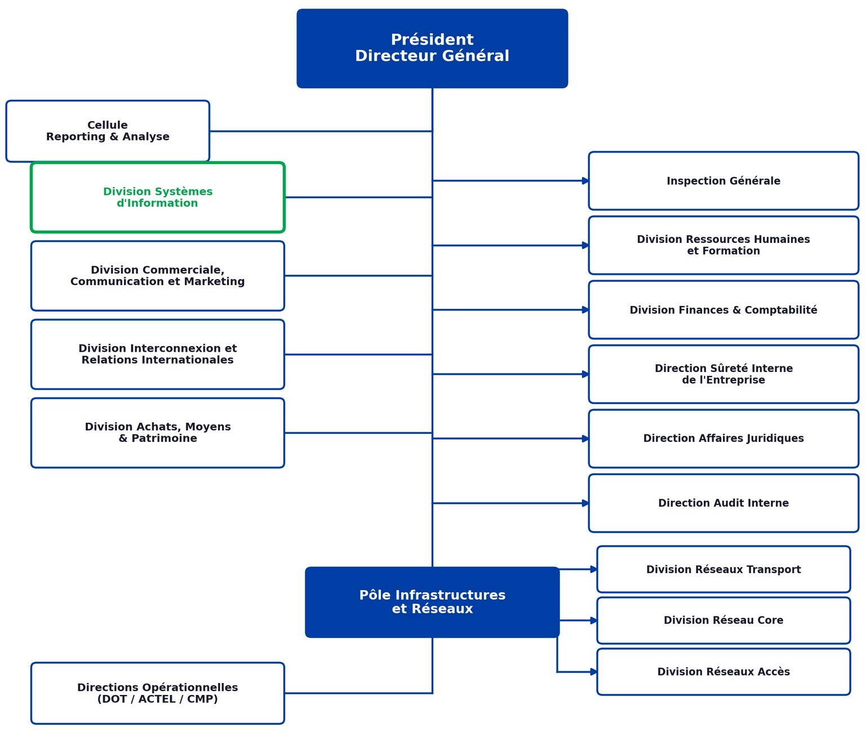
Algérie Télécom est organisée en Divisions, Directions Centrales, et 60 Directions Opérationnelles des Télécommunications (DOT) distribuées sur tout le territoire national, dont trois à Alger. Chaque DOT comprend plusieurs ACTEL (Agences Commerciales de Télécommunication) et CMP (Centres de Maintenance et Production).
Figure N°1 : Organigramme général d'Algérie Télécom (Année 2026)

I.1.5. Présentation de la structure d'accueil : la Division des Systèmes d'Information (DSI) :
Notre stage a été effectué au sein de la Division des Systèmes d'Information (DSI) d'Algérie Télécom. La DSI est une division de services informatiques qui a pour mission de fournir à l'entreprise des systèmes d'information de pointe, couvrant l'ensemble de ses activités. Elle joue un rôle transversal et stratégique en étant l'interlocuteur informatique de toutes les autres divisions et directions.

I.1.5.1. Missions de la DSI :
La Division des Systèmes d'Information a pour missions principales :

        - Faire évoluer et maintenir l'infrastructure informatique interne de l'entreprise.
        - Veiller à la pérennité des applications de gestion et à leur intégration dans le système d'information global.
        - Assurer le support technique aux utilisateurs des systèmes d'information sur l'ensemble du territoire national.
        - Gérer et maintenir le tissu informationnel de l'entreprise : archivage, bases de données, portails intranet et documents techniques.
        - Proposer des solutions et services innovants dans le domaine des systèmes d'information pour les clients internes.
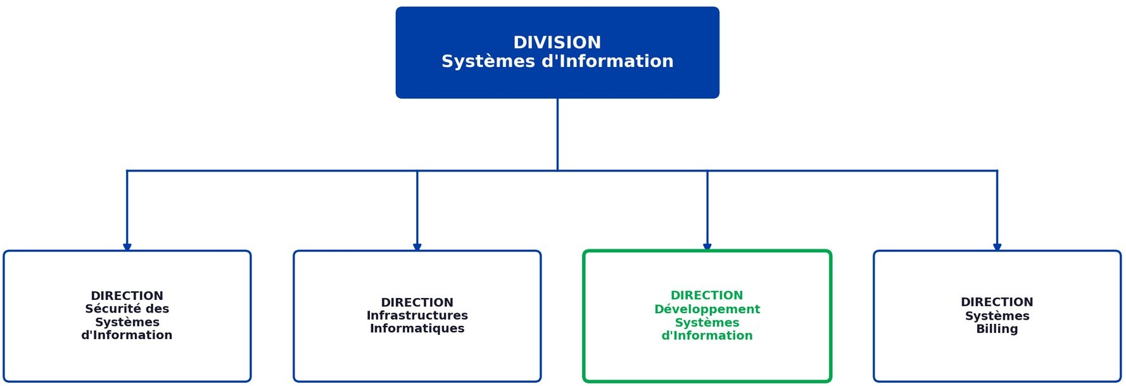
        - Constituer et animer un pôle de compétences dans les systèmes d'information.
Figure N°2 : Organigramme de la Division des Systèmes d'Information (DSI)

I.2. Présentation du sujet :
L'application « AT Réservations » est un système de gestion des missions et déplacements professionnels destiné au personnel d'Algérie Télécom. Elle consiste en

une solution informatique complète, composée d'une application web et mobile, ayant pour objectif d'assurer une gestion centralisée, sécurisée et efficace de l'ensemble du processus de demande, de validation, de traitement logistique et de suivi des missions professionnelles.
L'application web constitue le cœur du système et permet aux demandeurs de créer et soumettre les demandes de mission, aux directeurs hiérarchiques de les approuver ou rejeter, aux agents de la Direction des Moyens Logistiques (DML) d'assurer la prise en charge logistique post-validation (hôtels en convention, parc véhicules, bons de transport), et aux administrateurs de superviser l'ensemble des opérations. L'application offre également des fonctionnalités de messagerie interne, de notifications email automatiques, de génération de rapports détaillés et de contrôle des accès selon les rôles des utilisateurs.
L'application mobile, développée en Flutter, complète la solution web en permettant aux utilisateurs nomades — notamment les directeurs et les agents en déplacement — d'accéder à l'essentiel des fonctionnalités depuis leurs terminaux mobiles : consultation des missions, validations, notifications et suivi en temps réel des statuts.
L'authentification s'appuie sur Active Directory (basé sur le protocole LDAP — Lightweight Directory Access Protocol, permettant l'accès à un annuaire centralisé) pour s'intégrer aux comptes professionnels existants d'Algérie Télécom, avec un mécanisme de repli (fallback) sur la base de données en cas d'indisponibilité du serveur LDAP. La traçabilité complète des actions est assurée par un système d'audit logs consultable par l'administrateur.
Grâce à cette solution centralisée, Algérie Télécom disposera d'un système moderne permettant d'améliorer la traçabilité des demandes, d'assurer la conformité du circuit de validation hiérarchique, d'optimiser la gestion administrative et logistique des missions, tout en renforçant la communication entre les différents niveaux de l'entreprise.

I.3. Problématique :
Face aux difficultés de gestion des missions professionnelles auxquelles Algérie Télécom est confrontée, telles que l'utilisation de formulaires papier, le manque de centralisation

des données, l'absence de visibilité en temps réel sur l'état des demandes, l'insuffisance des mécanismes de traçabilité, la lenteur des circuits de validation manuels et la difficulté de coordination entre les services logistiques et les demandeurs, il devient nécessaire de moderniser et d'optimiser le système de gestion actuel.
Ces contraintes engendrent des lenteurs dans le traitement des demandes, des risques élevés de perte de documents, une difficulté dans le suivi administratif des missions, ainsi qu'un manque de coordination dans la prise en charge logistique (réservations d'hôtels, affectation de véhicules), affectant ainsi l'efficacité globale du fonctionnement de l'entreprise. C’est dans ce contexte que nous avons proposé de leur créer une application web et mobile afin de leur faciliter le travail.
D'où notre problématique :

« Comment concevoir et réaliser une application web et mobile pour la gestion des missions et déplacements professionnels au profit d'Algérie Télécom, en atteignant les objectifs assignés et en respectant les contraintes posées ? »

I.4. Les objectifs

I.4.1. Objectifs généraux :
Nous devons concevoir et développer une application web et mobile pour la gestion des missions et déplacements professionnels d'Algérie Télécom, adaptée aux besoins de l'entreprise, tout en répondant aux objectifs suivants :
- Mettre en œuvre un système de gestion centralisée des demandes de missions et déplacements professionnels.
- Permettre la gestion automatisée du circuit de validation hiérarchique (Demandeur → Directeur → Agent DML).
- Mettre en place un système d'authentification sécurisé basé sur les rôles, intégré à Active Directory avec fallback (mécanisme de repli automatique) base de données.
- Assurer la prise en charge logistique post-validation par la Direction des Moyens Logistiques (gestion des conventions hôtelières, du parc véhicules et des bons de transport).
- Assurer le suivi en temps réel de l'état des demandes et des missions en cours.
- Mettre en œuvre un système de notifications automatiques par email à chaque étape du processus.

- Mettre à disposition une application mobile Flutter pour les utilisateurs nomades.
- Garantir une traçabilité complète des actions des utilisateurs via un journal d'audit.
- Permettre la génération de rapports et statistiques pour les décideurs.

I.4.2. Objectifs par espace utilisateur :

I.4.2.1. Espace Administrateur :
L'administrateur est le gestionnaire principal du système. Il dispose d'un accès complet à toutes les fonctionnalités de l'application. Il peut :
- Créer, modifier, activer et désactiver les comptes utilisateurs de tous les agents.
- Attribuer et modifier les rôles de chaque utilisateur (administrateur, directeur, demandeur, agent DML).
- Consulter l'ensemble des demandes de missions, quel que soit leur statut.
- Superviser le tableau de bord global avec les statistiques de toutes les directions.
- Gérer les hôtels en convention (création, modification, suspension des conventions).
- Gérer le parc véhicules (ajout, modification, statut maintenance).
- Gérer les prestataires et les budgets par direction.
- Exporter des rapports complets au format PDF et Excel.
- Consulter l'historique complet de toutes les actions effectuées dans l'application (audit logs).
- Envoyer des messages internes à tous les utilisateurs.

I.4.2.2. Espace Directeur :
Le directeur est le responsable hiérarchique désigné comme validateur principal des demandes de mission. Il peut :
- Consulter la liste des demandes de missions en attente de sa validation.

- Approuver une demande de mission et faire avancer le circuit vers la prise en charge logistique.
- Rejeter une demande avec un motif obligatoire communiqué automatiquement au demandeur par email.
- Demander une modification ou un complément d'information au demandeur.
- Consulter l'historique de toutes ses décisions de validation.
- Consulter le tableau de bord de son périmètre (missions de sa direction).
- Exporter des rapports concernant les missions de son périmètre.
- Envoyer et recevoir des messages internes liés aux demandes en cours.

I.4.2.3. Espace Demandeur :
Le demandeur est tout agent d'Algérie Télécom habilité à initier une demande de mission ou de déplacement professionnel. Il peut :
- Créer une nouvelle demande de mission en remplissant le formulaire complet (destination, dates, type de mission, motif).
- Enregistrer une demande en brouillon pour la compléter ultérieurement.
- Soumettre sa demande au circuit de validation hiérarchique.
- Joindre les pièces justificatives nécessaires (ordre de mission, autorisation, etc.).
- Consulter l'état d'avancement de toutes ses demandes en temps réel.
- Modifier ou corriger une demande renvoyée par le directeur pour modification.
- Consulter l'historique complet de ses demandes et de leurs validations.
- Recevoir des notifications email automatiques à chaque changement de statut.
- Envoyer et recevoir des messages internes liés à ses demandes.

I.4.2.4. Espace Agent DML :
L'agent de la Direction des Moyens Logistiques (DML) est responsable de la prise en charge logistique des missions après leur validation par le directeur. Il peut :
- Consulter la liste des missions validées en attente de traitement logistique.
- Affecter un hôtel en convention à une mission selon la destination et les tarifs.

- Renseigner un hôtel libre (hors convention) si aucune convention n'est applicable.
- Affecter un véhicule de service disponible parmi le parc d'Algérie Télécom.
- Émettre un bon de transport et renseigner son numéro.
- Marquer la logistique d'une mission comme « OK », ce qui notifie automatiquement le demandeur.
- Consulter le tableau de bord DML (missions traitées, hôtels conventions actifs, véhicules disponibles).

I.5. Les contraintes :

I.5.1. Contraintes techniques:
- L'application web doit être entièrement accessible via un navigateur web standard, sans nécessiter l'installation d'un logiciel client spécifique sur les postes de travail.
- L'application web doit être compatible avec les navigateurs suivants : Mozilla Firefox, Google Chrome, Microsoft Edge.
- L'application mobile doit être développée en Flutter (compatibilité Android et iOS).
- Le déploiement est prévu sur l'infrastructure serveur interne d'Algérie Télécom (Intranet).
- La base de données doit être hébergée sur un serveur MySQL accessible localement.
- L'authentification doit être intégrée à Active Directory (LDAP) avec un mécanisme de fallback sur la base de données.
- Les notifications email doivent être envoyées via un serveur SMTP authentifié.

I.5.2. Contraintes fonctionnelles :
- Le circuit de validation doit impérativement respecter la structure hiérarchique officielle d'Algérie Télécom.
- Seul le demandeur peut créer des demandes de mission.
- Seul le directeur peut valider ou rejeter une demande de mission.
- Seul l'agent DML peut effectuer le traitement logistique post-validation.

- L'administrateur n'a pas accès à l'application mobile (gestion exclusivement sur web).
- Toutes les actions critiques doivent être enregistrées dans le journal d'audit pour assurer la traçabilité.
- Aucun module de paiement en ligne n'est requis (exclu du cahier des charges).
- L'application doit fonctionner en mode entièrement opérationnel lors de la soutenance (aucun mode démonstration fictif).

I.5.3. Contraintes de sécurité :
- Mise en place d'un système d'authentification sécurisé via Active Directory (LDAP) et chiffrement des données pour protéger les informations sensibles.
- Gestion des rôles et permissions (RBAC — Role-Based Access Control) garantissant qu'aucun utilisateur n'accède à des données dépassant ses attributions.
- Les mots de passe stockés en base de données (fallback) doivent l'être sous forme hachée (bcrypt).
- Les tokens d'API (Laravel Sanctum) doivent être révocables et invalidés à la déconnexion.
- Traçabilité complète : toutes les actions des utilisateurs (login, création, validation, rejet, traitement DML) sont enregistrées dans un journal d'audit consultable par l'administrateur.
- Respecter la charte graphique de l'entreprise (couleurs AT : #00A650 vert et #003DA5 bleu).

I.6. Le public visé :
L'application « AT Réservations » est destinée à un usage exclusivement interne au sein d'Algérie Télécom. Elle s'adresse aux quatre catégories d'utilisateurs suivantes :

Les agents et employés d'Algérie Télécom (profil Demandeur) : toute personne habilitée à initier une demande de mission ou de déplacement professionnel, quelle que soit sa direction d'appartenance.

- Les responsables hiérarchiques (profil Directeur) : les supérieurs hiérarchiques désignés comme validateurs dans le circuit d'approbation.
- Les agents de la Direction des Moyens Logistiques (profil Agent DML) : chargés du traitement logistique post-validation (affectation hôtels, véhicules, bons de transport).
- Les agents de la Division des Systèmes d'Information (profil Administrateur) : chargés de la gestion des comptes utilisateurs, des paramètres applicatifs, du parc logistique (conventions hôtelières, véhicules), et de la supervision globale du système.

CHAPITRE II

Analyse et Spécification des Besoins

II.1. Méthodologie d'analyse :

II.2. Identification des acteurs :
Un acteur représente une entité externe (utilisateur ou système) qui interagit directement avec l'application. Quatre acteurs principaux ont été identifiés :
Le Demandeur : tout agent d'Algérie Télécom habilité à créer, suivre et gérer ses demandes de mission ;
Le Directeur : responsable hiérarchique chargé de valider ou de refuser les demandes de mission de sa direction ;
L'Agent DML : agent de la Direction des Moyens Logistiques chargé de la prise en charge logistique des missions validées (hôtels, véhicules, bons de transport) ;
L'Administrateur : agent de la DSI chargé de la gestion des comptes, des référentiels (hôtels, véhicules, budgets) et de la supervision globale (rôle système, espace web uniquement).

II.3. Les besoins fonctionnels :
Les besoins fonctionnels expriment les services que le système doit rendre à ses utilisateurs. Ils sont organisés par acteur :

II.3.1. Pour l'Administrateur :
- S'authentifier de manière sécurisée ;
- Gérer les utilisateurs : créer, modifier, activer et désactiver les comptes ;
- Consulter l'ensemble des demandes de missions, quel que soit leur statut ;
- Superviser le tableau de bord global avec les statistiques de toutes les directions ;
- Gérer les hôtels en convention (création, modification, suspension) ;
- Gérer le parc véhicules (ajout, modification, statut maintenance) ;
- Exporter des rapports complets au format PDF et Excel ;
- Consulter l'historique complet de toutes les actions (audit logs) ;
- Envoyer des messages internes à tous les utilisateurs.

II.3.2. Pour le Demandeur :
S'authentifier de manière sécurisée ;
Gérer ses missions : créer une demande, la modifier tant qu'elle n'est pas validée, la supprimer ;
Suivre l'état d'avancement de ses missions en temps réel ;
Recevoir des notifications sur l'évolution de ses demandes de mission.

II.3.3. Pour le Directeur :
S'authentifier de manière sécurisée ;
Recevoir les demandes de mission par une notification ;
Valider les demandes de mission : les approuver ou les refuser avec motif ;
Consulter l'historique des missions et exporter une mission en PDF ;
Envoyer des messages internes aux autres utilisateurs.

II.3.4. Pour l'Agent DML :
S'authentifier de manière sécurisée ;
Recevoir des notifications sur les missions validées ;
Consulter les missions validées en attente de traitement ;
Consulter la liste des hôtels (conventionnés ou non conventionnés) ;
Affecter un hôtel à une mission ;
Affecter des véhicules aux missions, après vérification de leur disponibilité.

II.4. Les besoins non fonctionnels
Au-delà des fonctionnalités, l'application doit satisfaire des exigences de qualité :
Sécurité : authentification Active Directory/LDAP avec repli base de données, contrôle d'accès par rôles (RBAC) à quatre niveaux, mots de passe hachés (bcrypt), protection CSRF et XSS, jetons d'API révocables (Sanctum), traçabilité complète par journal d'audit (AuditLog) conforme aux exigences de sécurité d'Algérie Télécom ;
Performance : temps de réponse inférieur à 2 secondes pour toutes les opérations courantes, support de 100 utilisateurs simultanés minimum, pagination côté serveur pour les listes volumineuses, chargement optimisé des ressources (lazy loading, code splitting via Vite)
Ergonomie : interface intuitive et moderne, responsive (adaptation automatique mobile, tablette et desktop), mode sombre intégré, animations fluides (Framer Motion), conforme à la charte graphique officielle d'Algérie Télécom (couleurs vert #00A650 et bleu #003DA5) ;
Disponibilité : accessibilité 24h/24 et 7j/7 sur l'intranet de l'entreprise, architecture client-serveur permettant une tolérance aux pannes côté client ;
Maintenabilité : architecture en couches (API REST Laravel / client React / mobile Flutter) facilitant les évolutions indépendantes de chaque composante, code source versionné sur GitHub avec intégration continue (CI) ;
Portabilité : application web compatible avec Chrome, Firefox et Microsoft Edge (dernières versions), application mobile multiplateforme Android et iOS via Flutter ;

Diagramme d’activité
Le diagramme d’activité ci-dessous illustre le circuit complet d’une demande de mission, depuis sa création par le demandeur jusqu’à la clôture logistique par l’agent DML, en passant par la validation hiérarchique du directeur avec les trois décisions possibles : approuver, rejeter ou demander une modification.
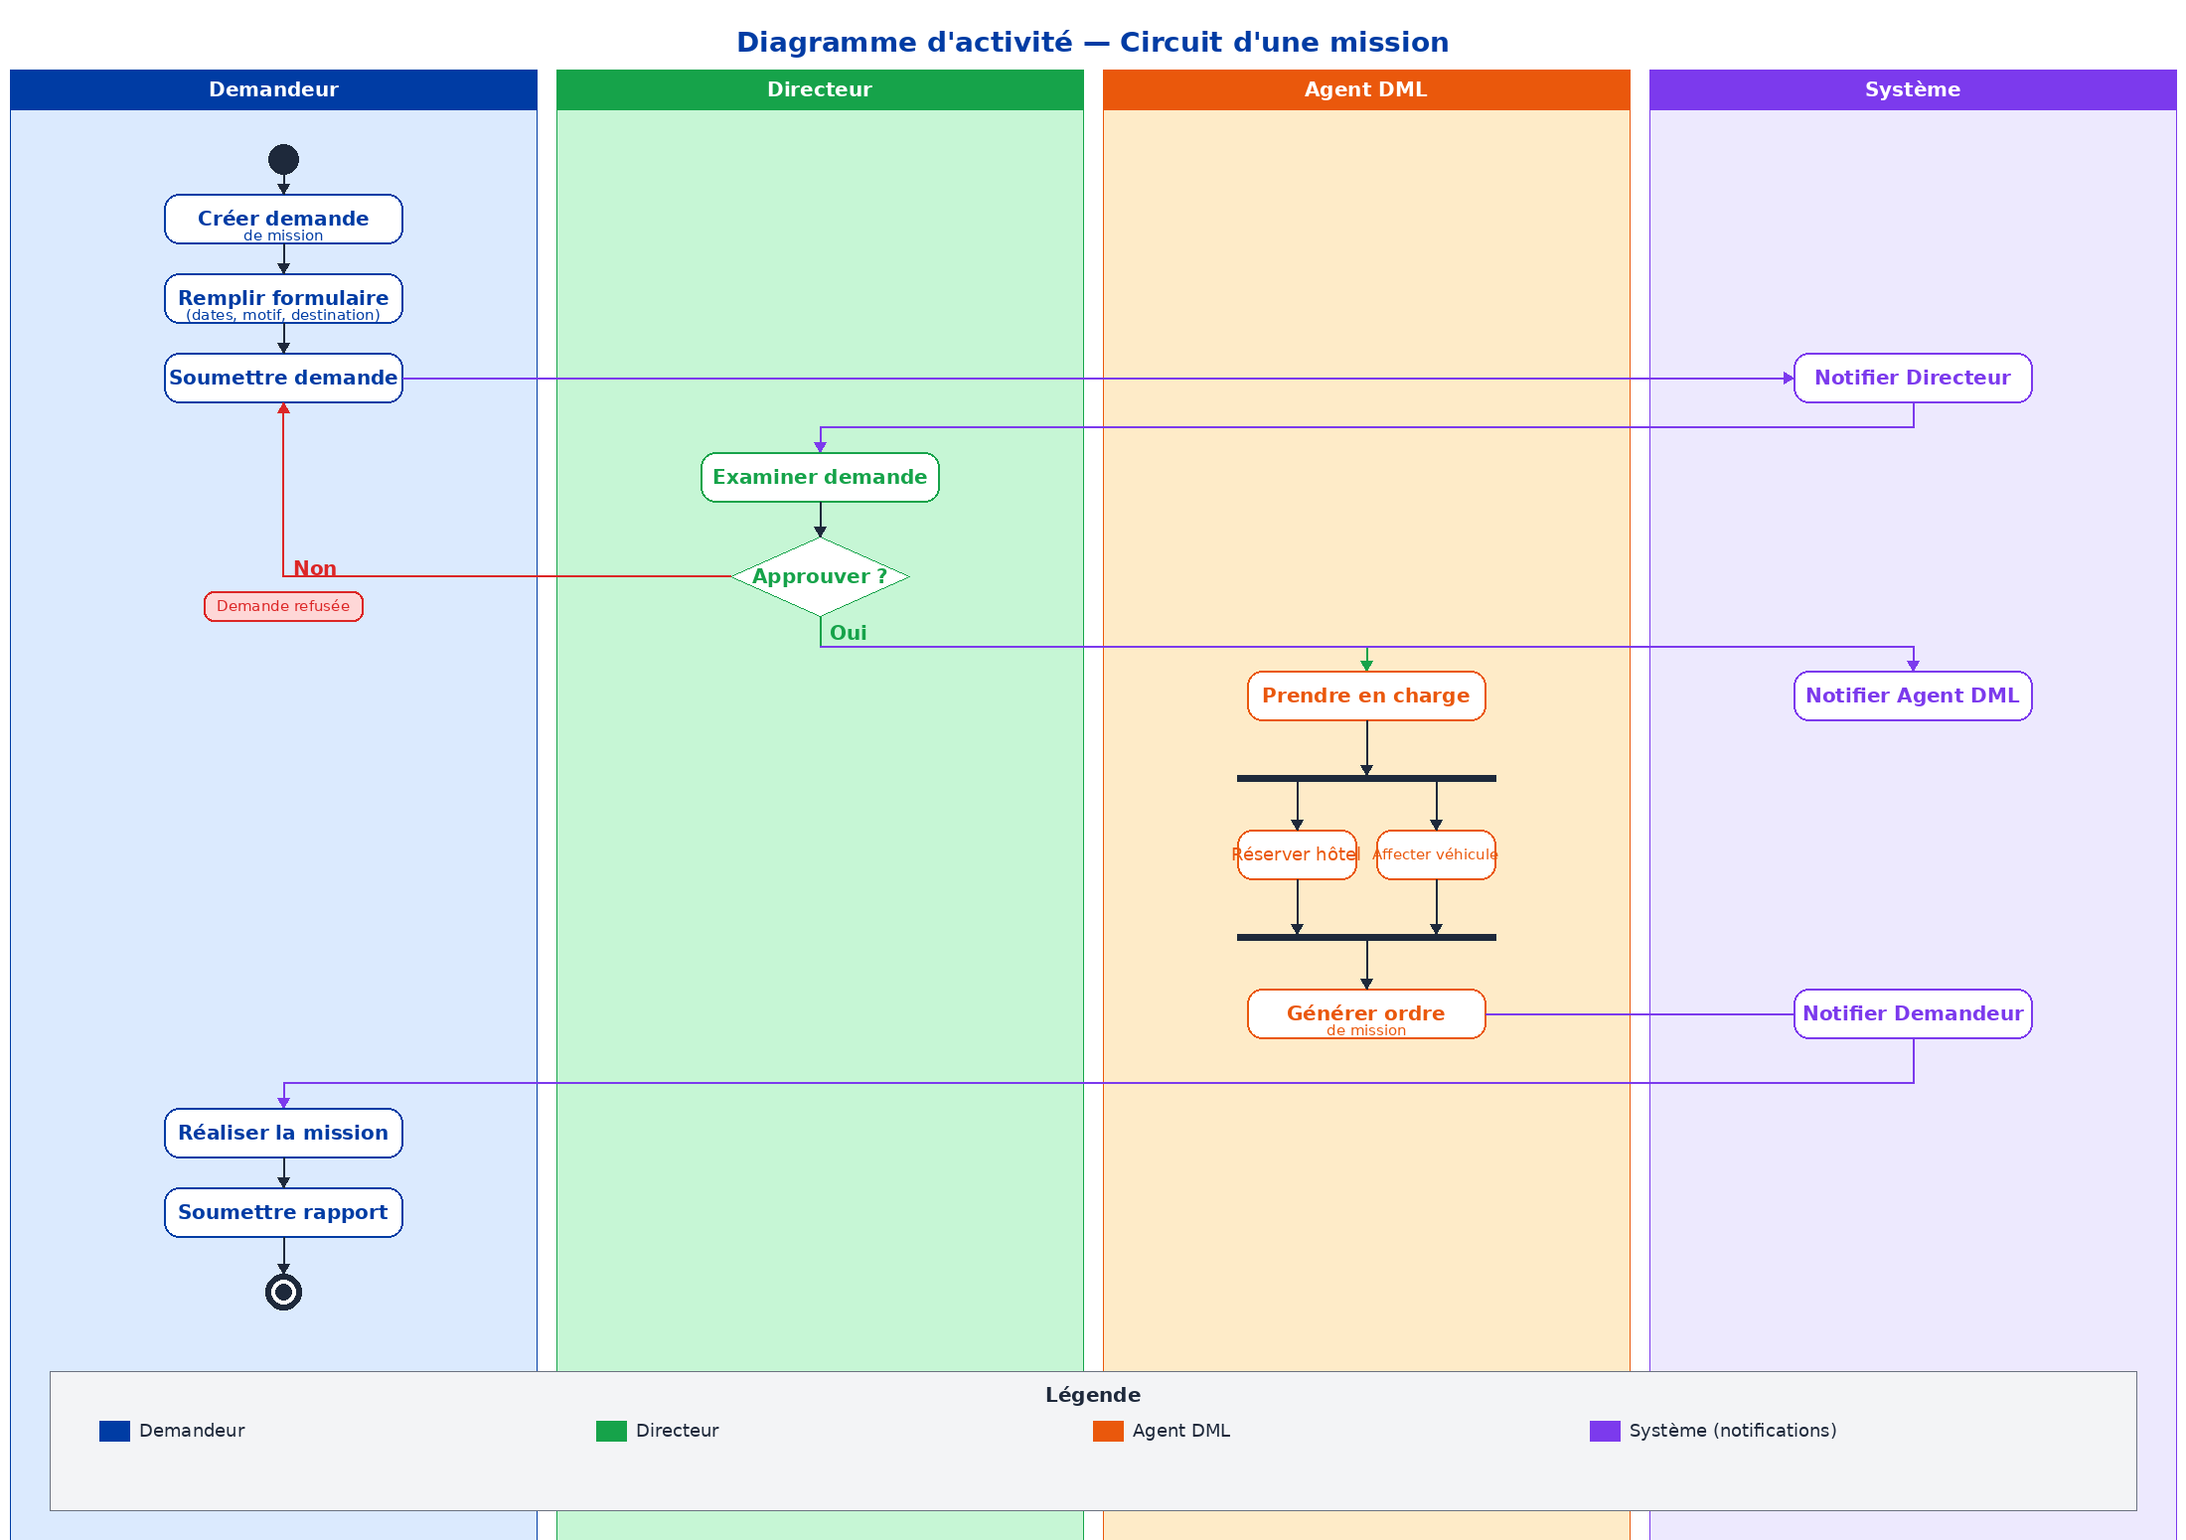
Figure N°3 : Diagramme d’activité — Circuit d’une mission

II.5. Diagramme de cas d'utilisation
Le diagramme de cas d'utilisation ci-dessous synthétise les interactions entre les trois acteurs métier (Demandeur, Agent DML, Directeur) et le système. Chaque cas d'utilisation inclut l'authentification préalable (relation « include ») ; les relations « extend » représentent les variantes optionnelles d'un cas de base.
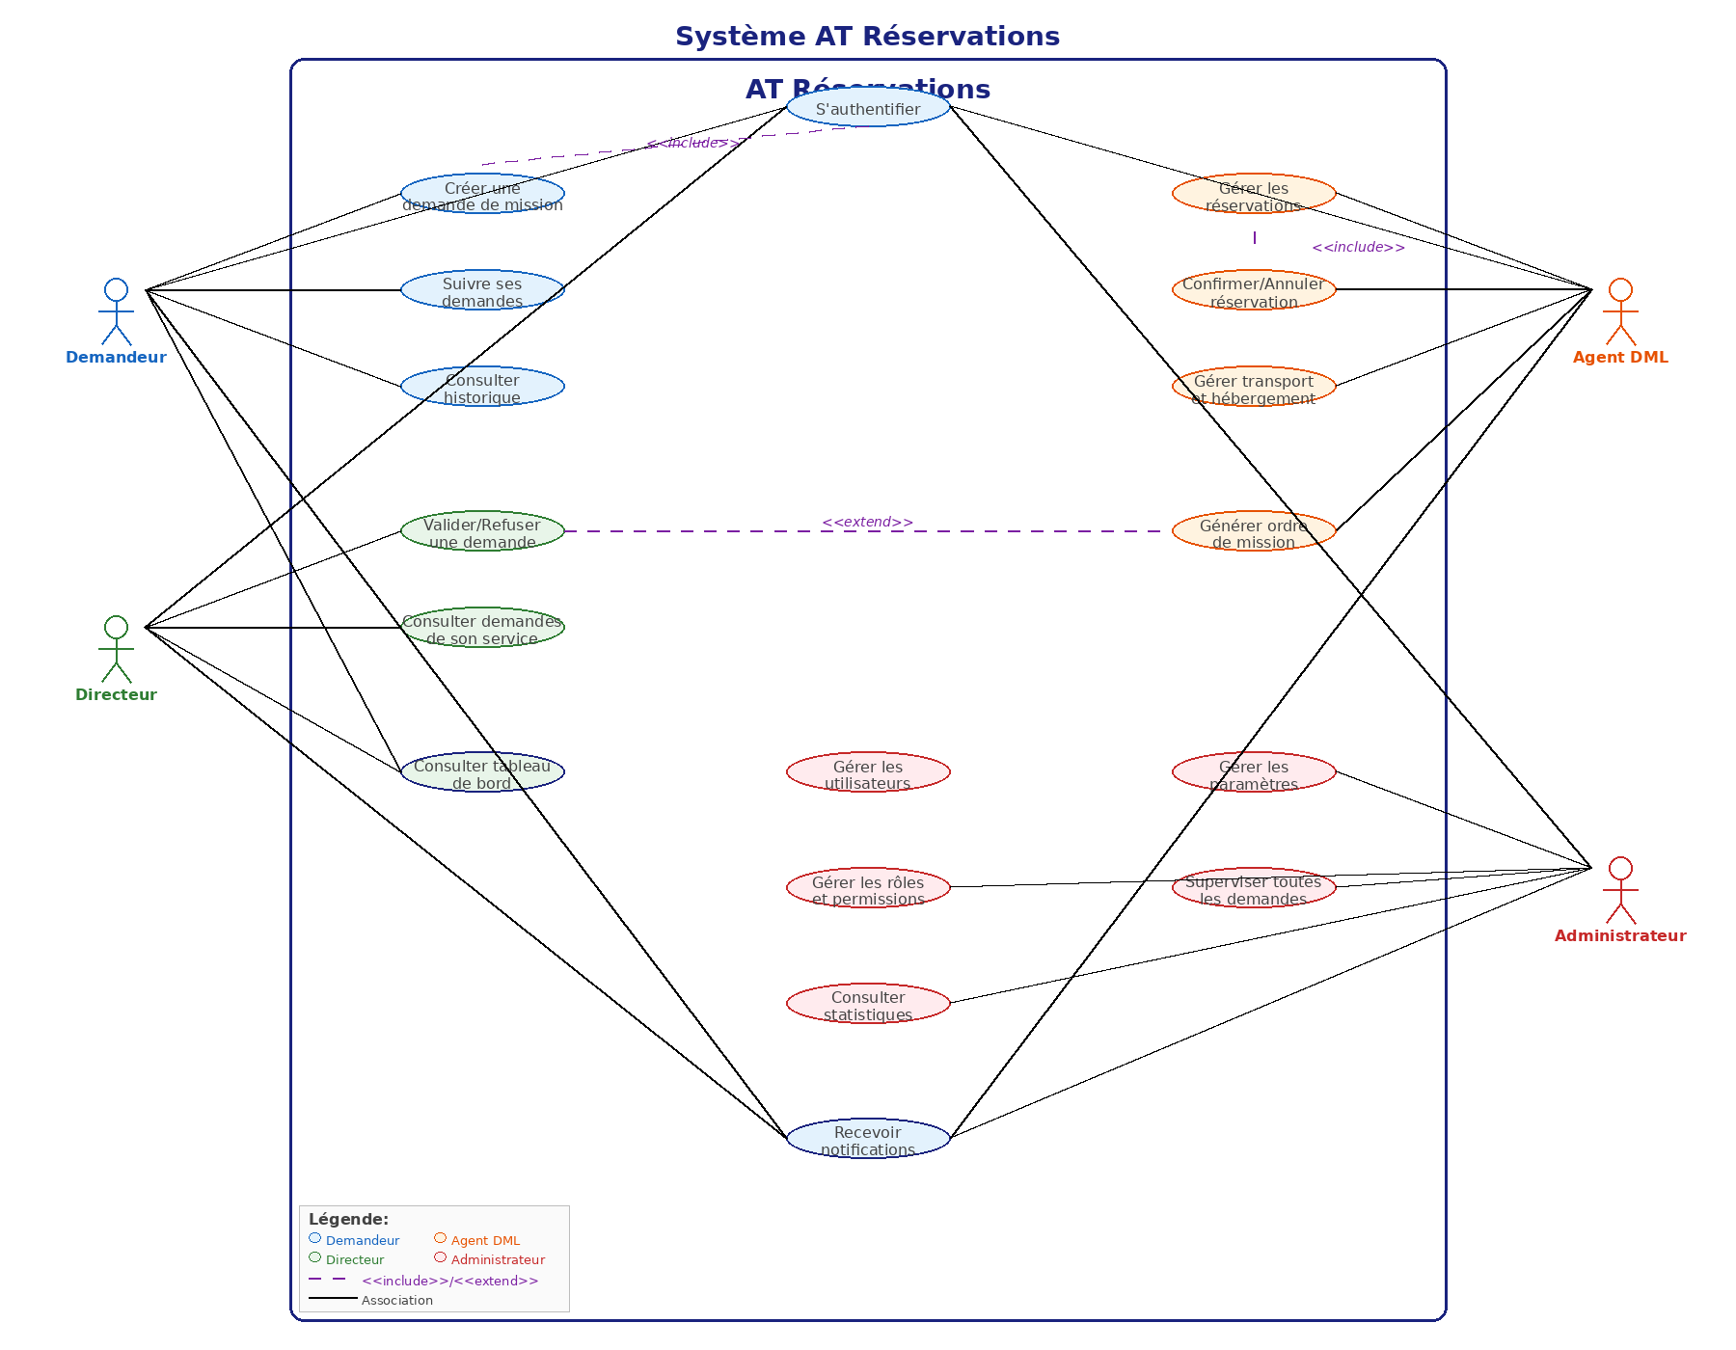
Figure N°4 : Diagramme de cas d'utilisation global de l'application AT Réservations

II.6. Diagrammes de séquence
Les diagrammes de séquence suivants détaillent les interactions entre les quatre participants (Demandeur/Directeur, Interface React, Système Laravel API, Base de données) pour les processus clés du système.
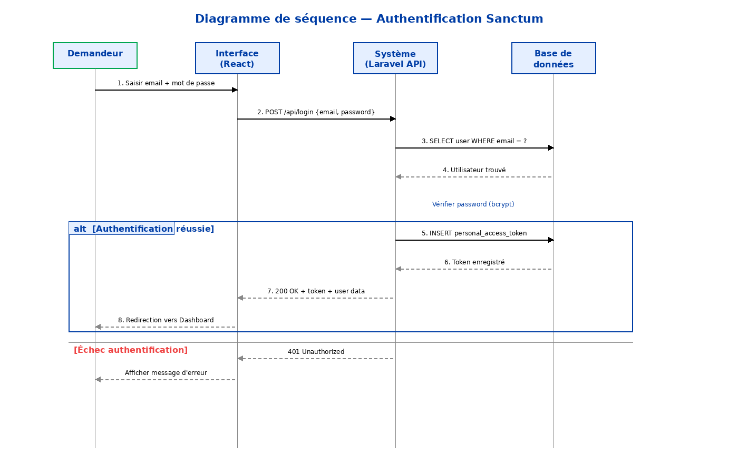
Figure N°5 : Diagramme de séquence — Authentification Sanctum
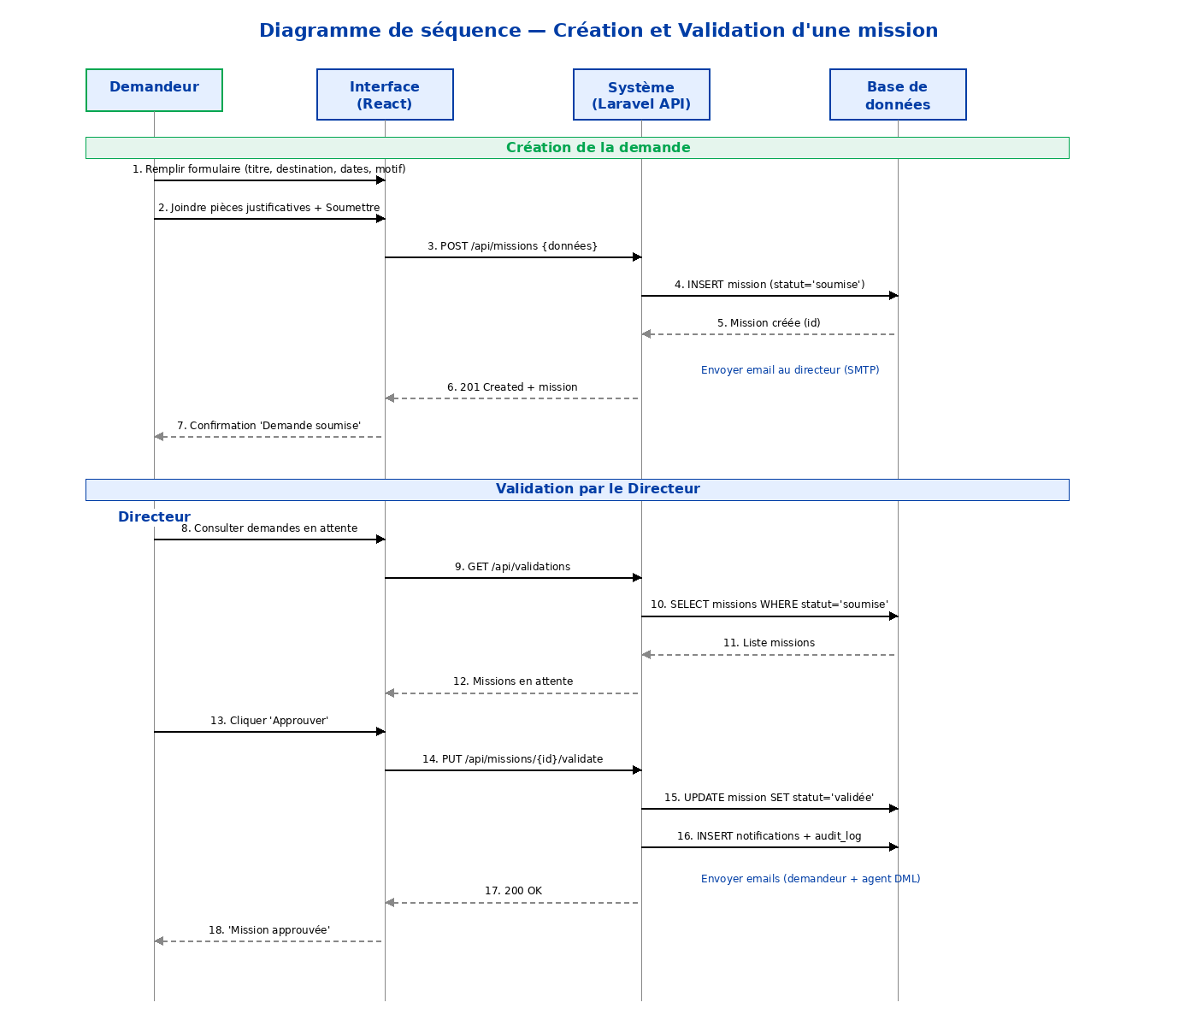
Figure N°6 : Diagramme de séquence — Création et Validation d'une mission
Ce troisième diagramme de séquence détaille le processus de prise en charge logistique par l’agent DML : consultation des missions validées, affectation d’un hôtel conventionné, affectation d’un véhicule de service, et clôture logistique avec notification automatique au demandeur.
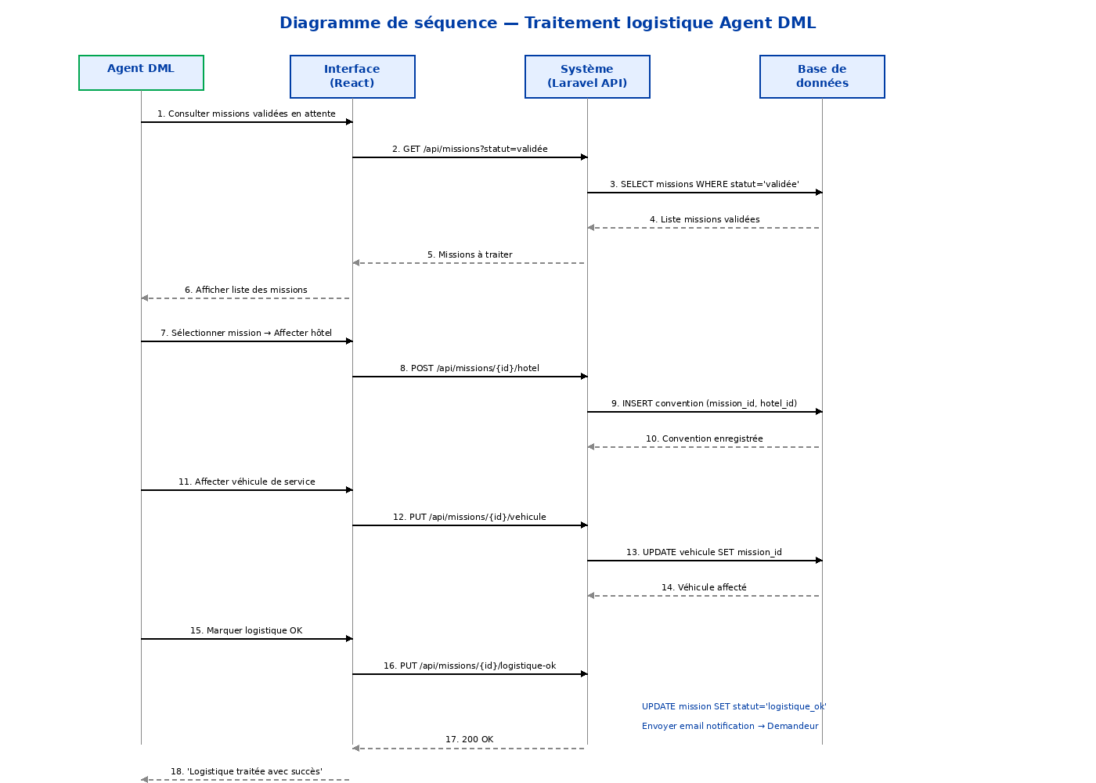
Figure N°7 : Diagramme de séquence — Traitement logistique Agent DML

II.7. Description textuelle des cas d'utilisation
Les fiches suivantes détaillent les trois cas d'utilisation majeurs du système.

II.7.1. Cas d'utilisation « Créer une mission »
Nom | Créer une mission
Acteur principal | Demandeur
Précondition | Le demandeur est authentifié.
Scénario nominal | 1. Le demandeur accède au formulaire de nouvelle mission.  2. Il renseigne le titre, la destination, les dates, le motif et les besoins (hébergement, transport).  3. Il joint les pièces justificatives éventuelles.  4. Il soumet la demande.  5. Le système enregistre la demande, notifie le directeur et affiche une confirmation.
Scénarios alternatifs | 2a. Champs invalides : le système signale les erreurs et le demandeur corrige.  4a. Le demandeur enregistre la demande en brouillon pour la compléter plus tard.
Postcondition | La demande est créée avec le statut « Soumise » et entre dans le circuit de validation.
Tableau N°2 : Description textuelle du cas « Créer une mission »

II.7.2. Cas d'utilisation « Valider une demande de mission »
Nom | Valider une demande de mission
Acteur principal | Directeur
Précondition | Le directeur est authentifié ; une demande est en attente de validation dans son périmètre.
Scénario nominal | 1. Le directeur consulte la liste des demandes en attente.  2. Il ouvre le détail d'une demande.  3. Il approuve la demande.  4. Le système change le statut, notifie le demandeur et transmet la mission à l'agent DML.
Scénarios alternatifs | 3a. Le directeur refuse la demande : il saisit un motif obligatoire et le système notifie le demandeur.  3b. Le directeur demande une modification : la demande retourne au demandeur.
Postcondition | La demande est approuvée (ou refusée) et tracée dans le journal d'audit.
Tableau N°3 : Description textuelle du cas « Valider une demande de mission »

II.7.3. Cas d'utilisation « Traiter la logistique d'une mission »
Nom | Traiter la logistique d'une mission
Acteur principal | Agent DML
Précondition | L'agent DML est authentifié ; une mission validée est en attente de traitement.
Scénario nominal | 1. L'agent DML consulte les missions validées à traiter.  2. Il affecte un hôtel conventionné selon la destination.  3. Il affecte un moyen de transport (véhicule de service disponible, billet…).  4. Il marque la logistique comme « OK ».  5. Le système notifie le demandeur et clôture le volet logistique.
Scénarios alternatifs | 2a. Aucun hôtel conventionné disponible : l'agent renseigne un hôtel hors convention.  3a. Aucun véhicule disponible : l'agent émet un bon de transport.
Postcondition | La mission passe au statut « Logistique OK » ; toutes les affectations sont enregistrées.
Tableau N°4 : Description textuelle du cas « Traiter la logistique »

CHAPITRE III
Conception de l'application

Après avoir identifié et spécifié les besoins fonctionnels et non fonctionnels dans le chapitre précédent, ce chapitre est consacré à la conception de l’application « AT Réservations ». Nous y présentons la charte graphique adoptée conformément à l’identité visuelle d’Algérie Télécom, les maquettes des interfaces utilisateur pour chaque espace, ainsi que le modèle de données relationnel qui constitue le socle de la base de données MySQL.
III.1. Charte graphique
La charte graphique définit l'identité visuelle de l'application « AT Réservations ». Elle est alignée sur l'identité visuelle officielle d'Algérie Télécom afin de garantir une cohérence visuelle et une reconnaissance immédiate de l'application en tant qu'outil interne de l'entreprise.
III.1.1. Logotype
L'application « AT Réservations » utilise le logotype officiel d'Algérie Télécom comme base de son identité visuelle. Le logo est présent sur la page de connexion, dans la barre de navigation principale (sidebar), ainsi que dans les en-têtes des documents générés (PDF et Excel). L'utilisation du logo d'entreprise renforce le caractère officiel et interne de la plateforme.


Figure N°8 : Logo d'Algérie Télécom utilisé dans AT Réservations

III.1.2. Les familles chromatiques
Les couleurs utilisées dans l'application sont directement issues de la charte graphique officielle d'Algérie Télécom. Les deux couleurs principales sont le vert AT et le bleu AT, complétées par des couleurs fonctionnelles pour les différents états et actions de l'interface.
Nom | Couleur | Code Hex | RVB | Utilisation
Vert AT |  | #00A650 | R:0 V:166 B:80 | Sidebar, boutons primaires, accents
Bleu AT |  | #003DA5 | R:0 V:61 B:165 | En-têtes, titres, éléments principaux
Blanc |  | #FFFFFF | R:255 V:255 B:255 | Fond principal de l'application
Gris clair |  | #F3F4F6 | R:243 V:244 B:246 | Fond secondaire, cartes
Rouge |  | #EF4444 | R:239 V:68 B:68 | Erreurs, rejets, alertes
Orange |  | #F59E0B | R:245 V:158 B:11 | Avertissements, statut en attente
Vert vif |  | #10B981 | R:16 V:185 B:129 | Succès, validation, statut approuvé
Indigo |  | #6366F1 | R:99 V:102 B:241 | Statistiques, graphiques
Tableau N°5 : Les couleurs utilisées dans l'application AT Réservations
III.1.3. La typographie
La typographie utilisée dans l'application est la police « Inter », une police sans-serif moderne et hautement lisible, optimisée pour les interfaces numériques. Elle est utilisée dans toutes les tailles et graisses nécessaires à la hiérarchie visuelle de l'application : titres en gras, sous-titres en semi-gras, et corps de texte en regular.
Inter Regular : A B C D E F G H I J K L M N O P Q R S T U V W X Y Z
Inter Bold : a b c d e f g h i j k l m n o p q r s t u v w x y z 0 1 2 3 4 5 6 7 8 9

III.1.4. Icônes et illustrations
Les icônes utilisées dans l'application proviennent de la bibliothèque « Lucide React » (lucide-react), une collection d'icônes SVG modernes, légères et cohérentes visuellement. Elles assurent une communication visuelle claire des actions et des statuts dans l'ensemble de l'interface.
Icône (Lucide React) | Signification
LayoutDashboard | Tableau de bord
Users | Gestion des utilisateurs
FileText | Missions / Demandes
CheckCircle | Validation / Approbation
XCircle | Rejet / Erreur
Hotel / Building2 | Conventions hôtelières
Car | Parc véhicules
Bell | Notifications
Mail / MessageSquare | Messagerie interne
Download | Export PDF / Excel
BarChart3 | Statistiques
Settings | Paramètres
LogOut | Déconnexion
Search | Recherche
Plus / PlusCircle | Ajouter / Créer
Edit / Pencil | Modifier
Trash2 | Supprimer
Eye | Consulter / Détail
Clock | En attente / Historique
Shield | Sécurité / Rôles
Tableau N°6 : Les icônes utilisées dans l'application AT Réservations
III.2. Les trames des pages et les maquettes de l'application
Nous avons conçu et organisé les maquettes de l'interface utilisateur pour chaque espace de l'application. Ces maquettes servent de référence pour le développement et garantissent une expérience utilisateur cohérente et intuitive. Les trames présentées ci-dessous correspondent aux principales pages de l'application web.
III.2.1. Trame générale de l'application Web
L'application web adopte une disposition classique composée d'une barre de navigation latérale (sidebar) à gauche contenant le logo AT et les liens vers les différentes sections, d'une barre supérieure (header) affichant les notifications et le profil utilisateur, et d'une zone de contenu principale (main content) occupant le reste de l'écran. La sidebar est rétractable pour maximiser l'espace de travail sur les écrans de taille réduite.
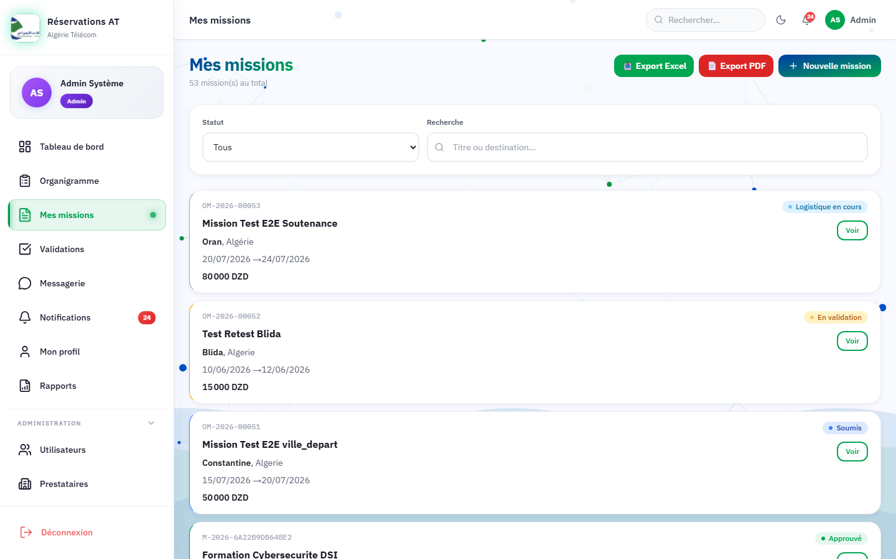
Figure N°9 : Trame générale de l'application Web AT Réservations
III.2.2. Maquettes de l'application Web
Page de connexion (Login) :
La page de connexion présente un formulaire d'authentification centré avec le logo d'Algérie Télécom, les champs email et mot de passe, et un bouton de connexion aux couleurs de l'entreprise. L'arrière-plan arbore un dégradé aux teintes AT.
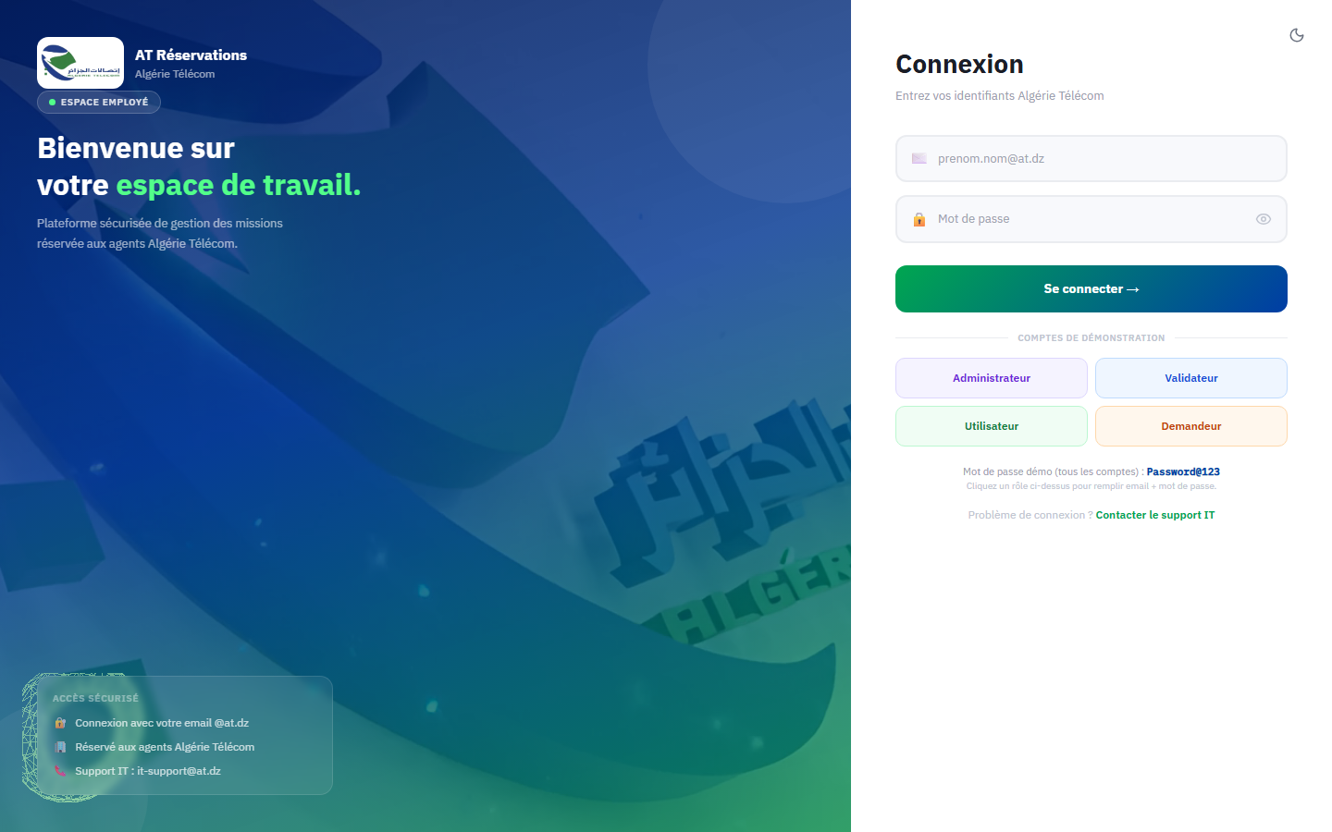
Figure N°10 : Page de connexion (Login)
Tableau de bord — Espace Administrateur :
Le tableau de bord de l'administrateur affiche des cartes statistiques animées (nombre total de missions, missions en attente, missions approuvées, utilisateurs actifs), des graphiques de suivi (missions par mois, répartition par statut), et un accès rapide aux principales fonctionnalités d'administration.
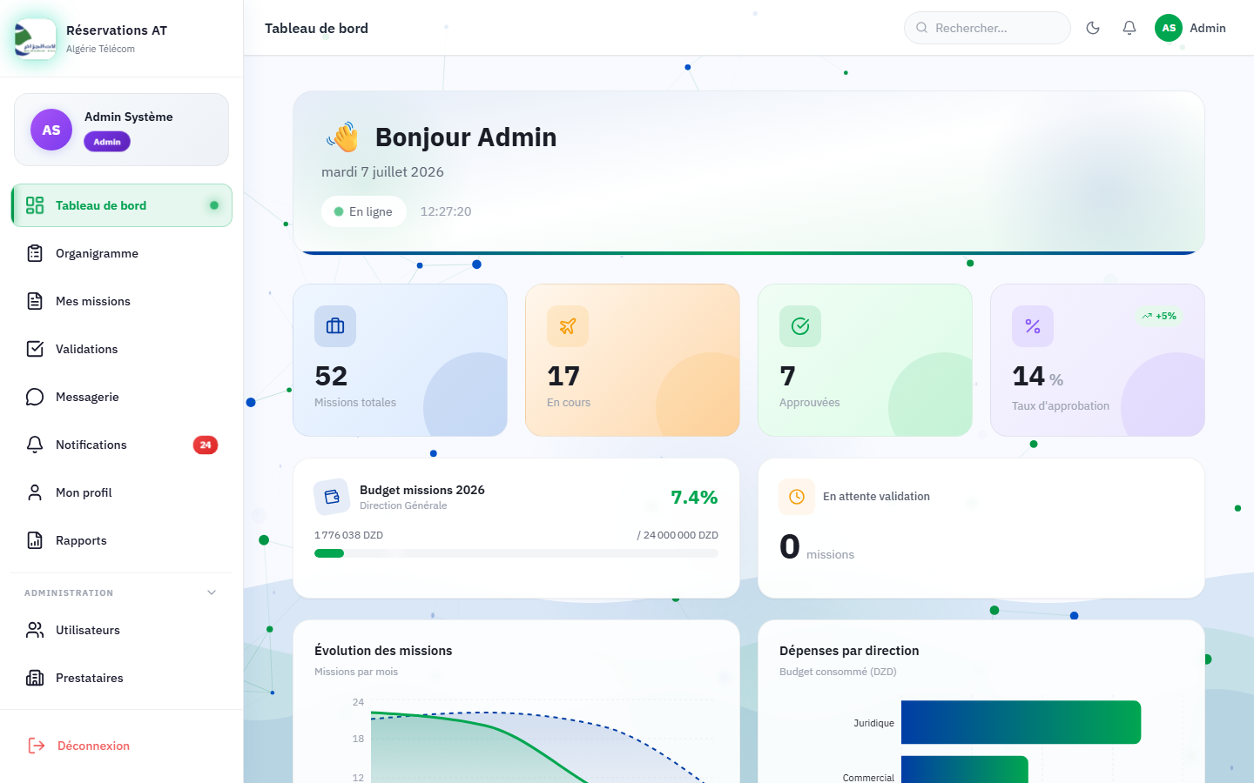
Figure N°11 : Tableau de bord — Espace Administrateur
Tableau de bord — Espace Directeur :
Le tableau de bord du directeur présente les missions relevant de sa direction : demandes en attente de validation, missions récemment traitées, et statistiques de son périmètre.
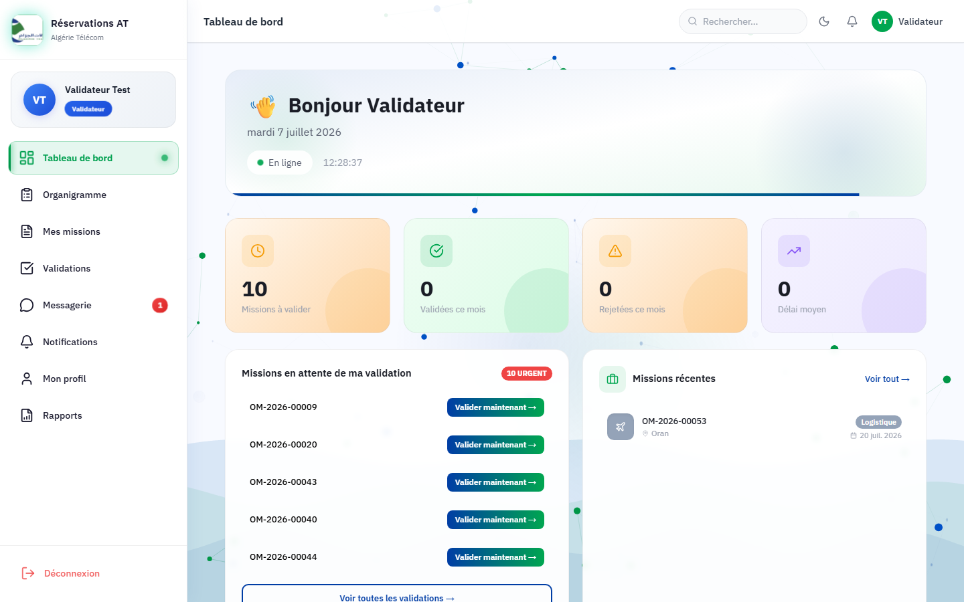
Figure N°12 : Tableau de bord — Espace Directeur
Tableau de bord — Espace Demandeur :
Le tableau de bord du demandeur offre une vue synthétique de ses propres demandes de mission : statut actuel, historique, et un bouton de création rapide d'une nouvelle demande.
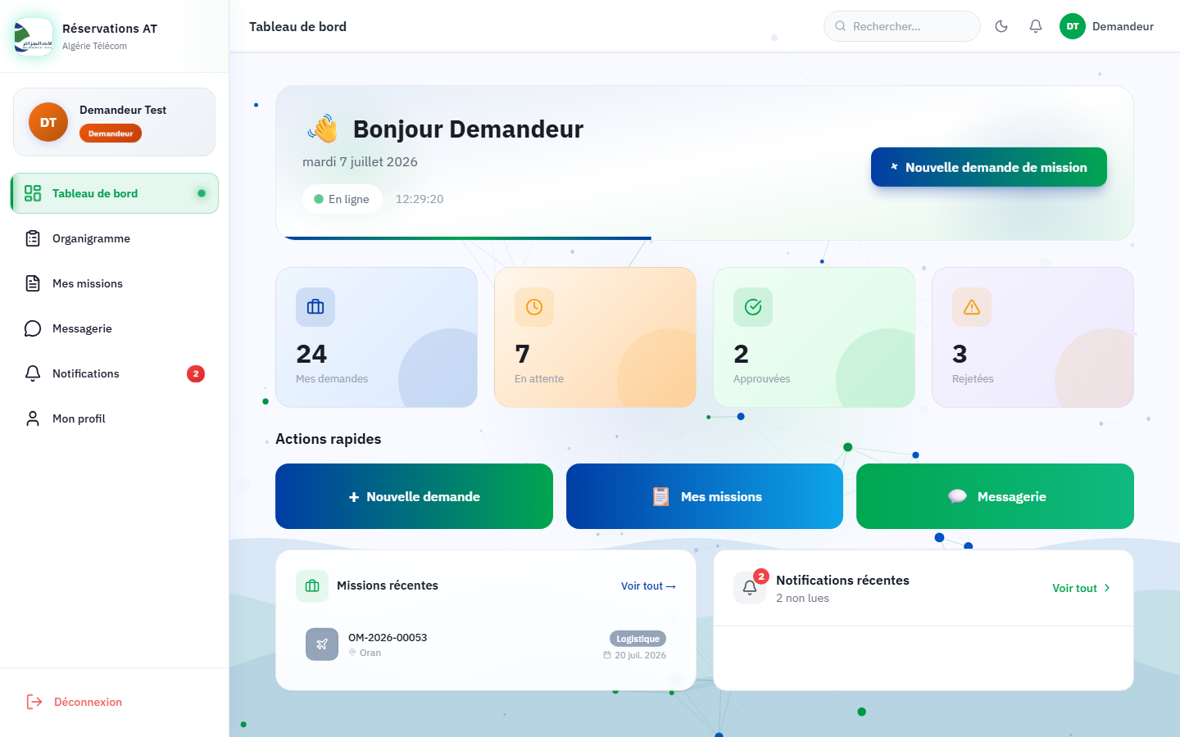
Figure N°13 : Tableau de bord — Espace Demandeur
Tableau de bord — Espace Agent DML :
Le tableau de bord de l'agent DML affiche les missions validées en attente de prise en charge logistique, ainsi que l'état des conventions hôtelières et du parc véhicules.
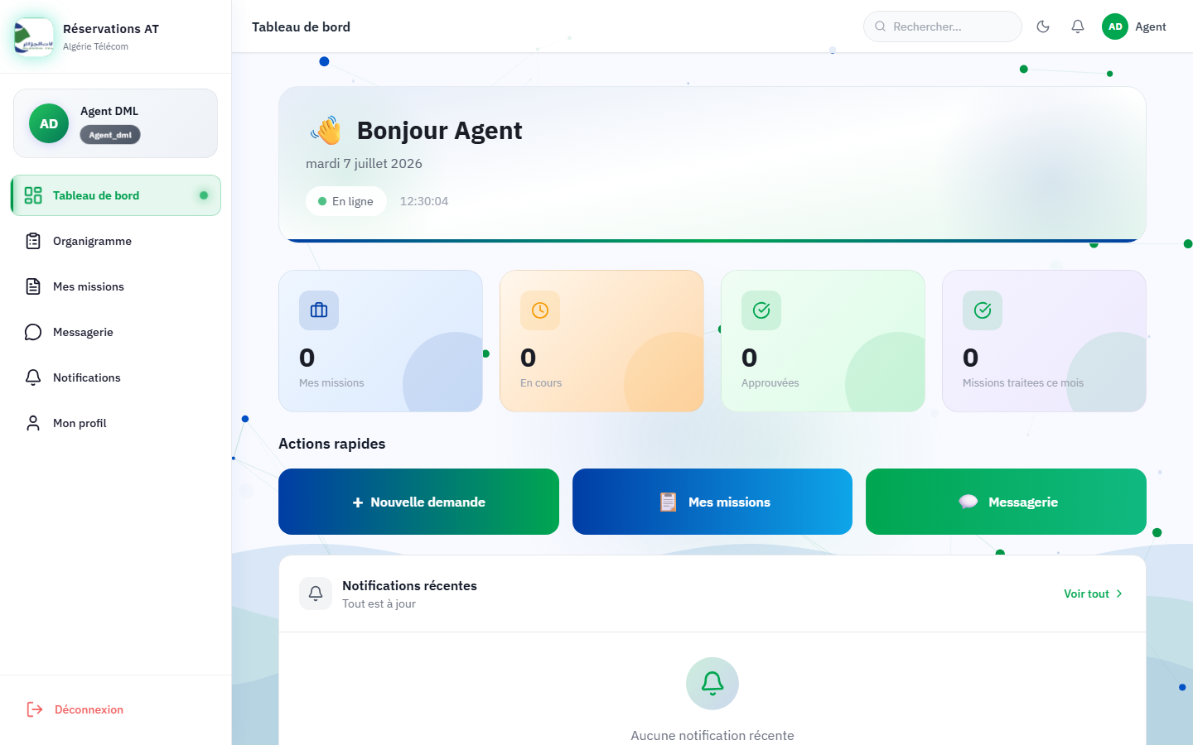
Figure N°14 : Tableau de bord — Espace Agent DML
Gestion des utilisateurs (Admin) :
L'interface de gestion des utilisateurs permet à l'administrateur de visualiser, rechercher, filtrer, créer, modifier et désactiver les comptes utilisateurs. Chaque ligne du tableau affiche le nom, l'email, le rôle, la direction et le statut du compte.
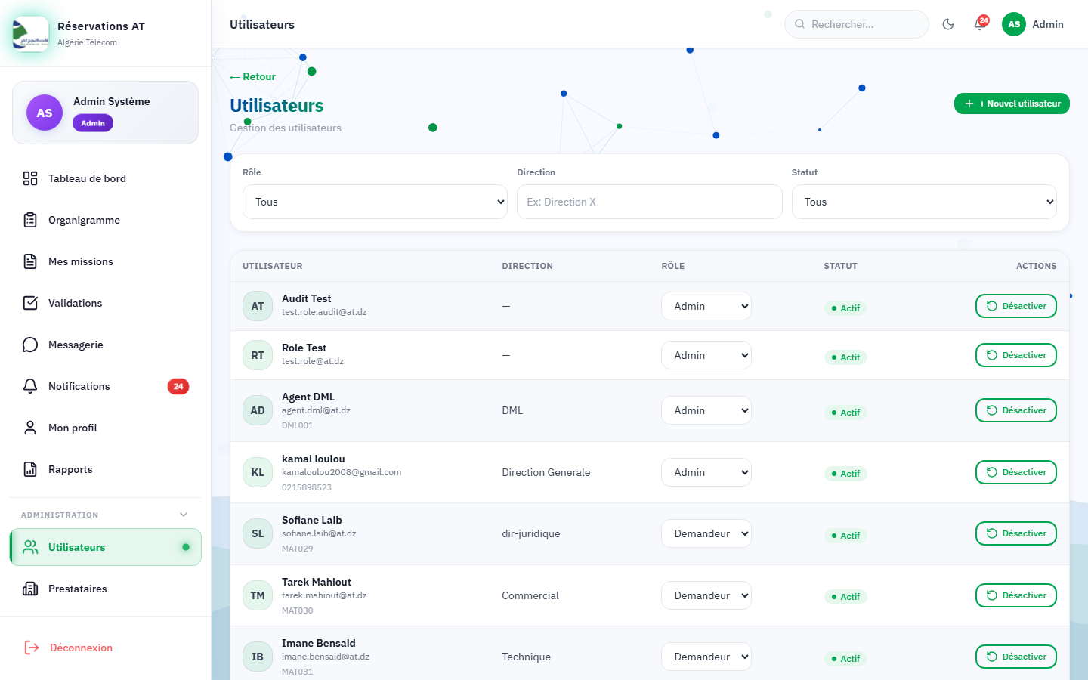
Figure N°15 : Gestion des utilisateurs (Admin)
Création d'une demande de mission :
Le formulaire de création de mission permet au demandeur de renseigner les informations : destination, dates de départ et de retour, type de mission, motif, et de joindre les pièces justificatives nécessaires. Le formulaire offre également la possibilité d'enregistrer la demande en brouillon.
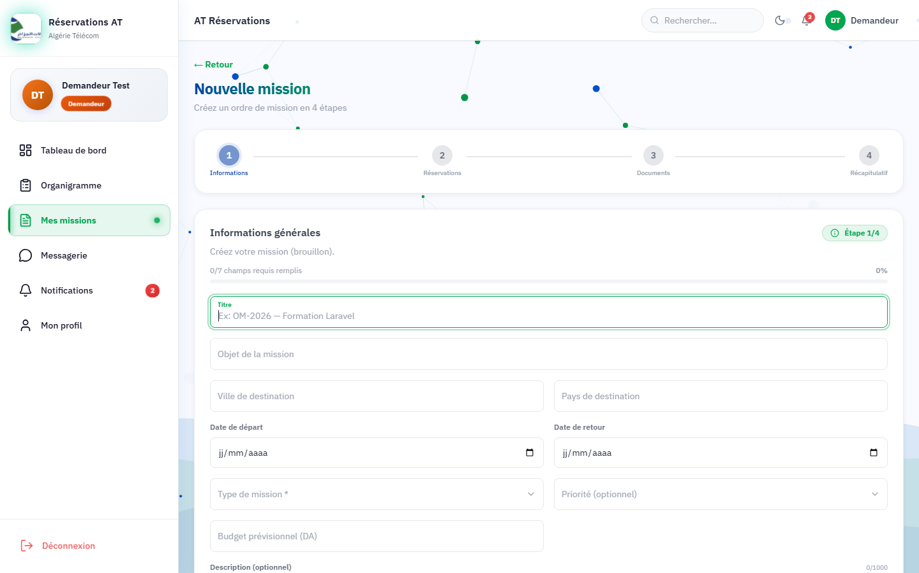
Figure N°16 : Création d'une demande de mission
Circuit de validation — Vue Directeur :
L'interface de validation présente au directeur les détails complets de la demande avec les options d'approbation, de rejet (avec motif obligatoire) ou de demande de modification.
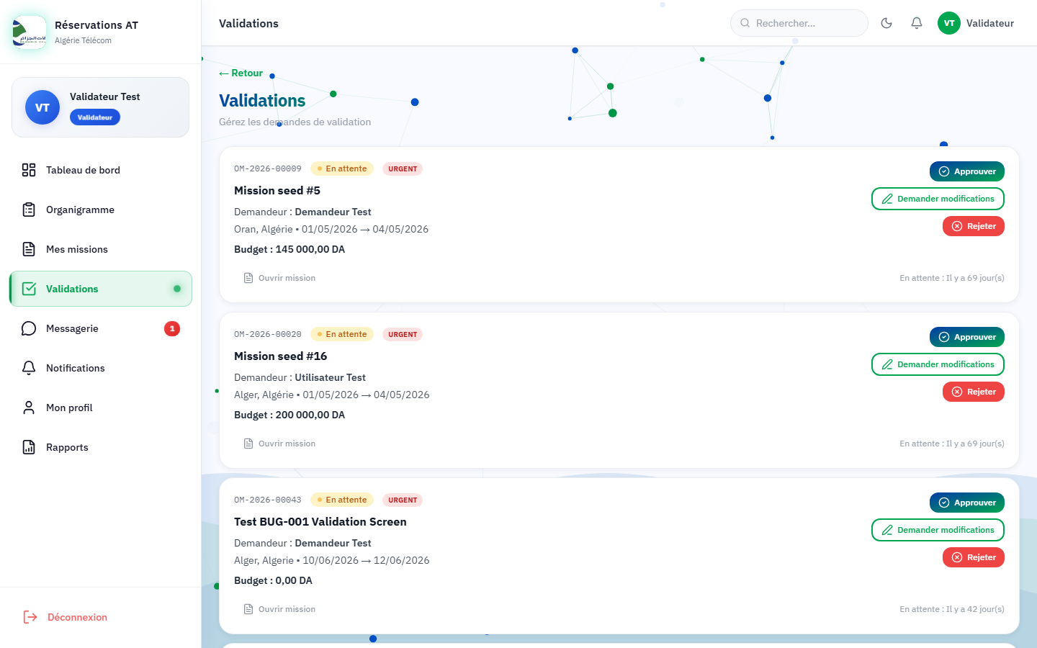
Figure N°17 : Circuit de validation — Vue Directeur
Prise en charge logistique — Vue Agent DML :
L'interface de l'agent DML permet d'affecter un hôtel en convention et un véhicule à une mission validée, et d'émettre les bons de transport correspondants.
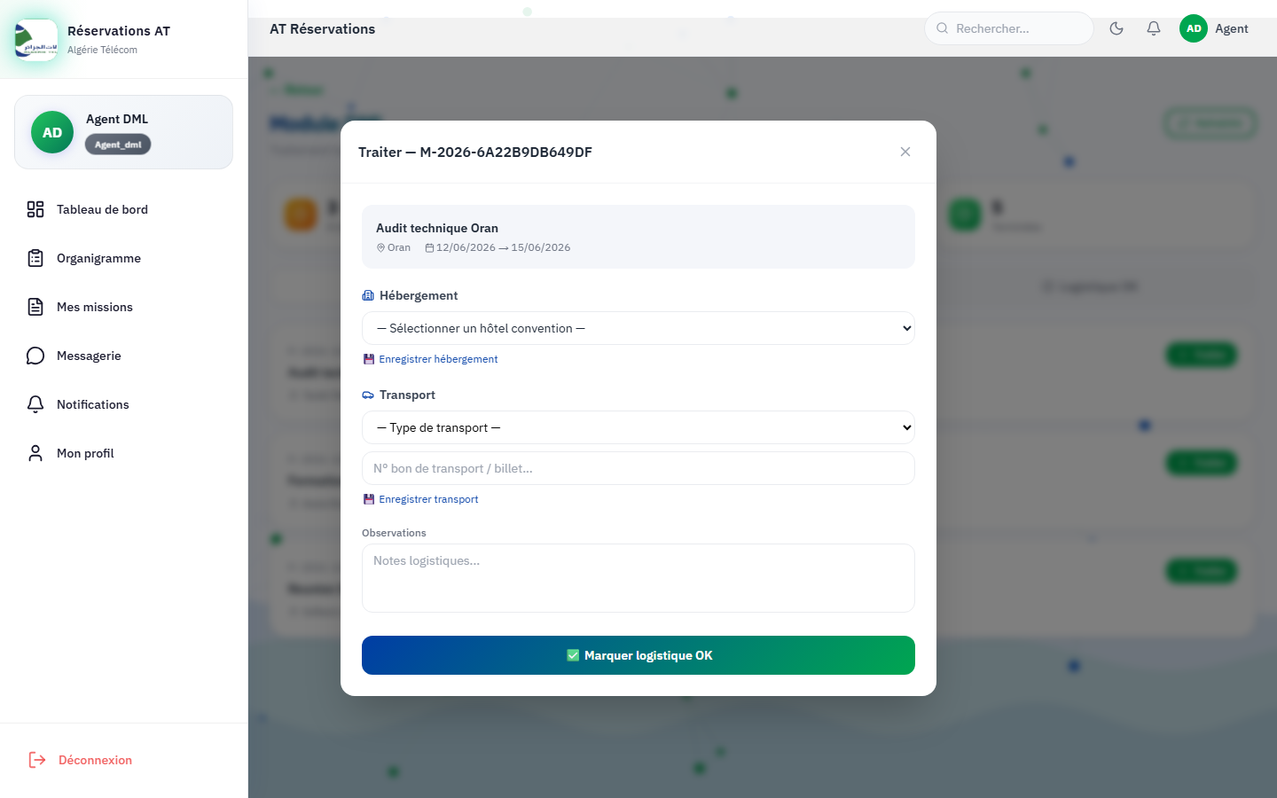
Figure N°18 : Prise en charge logistique — Vue Agent DML
Gestion des conventions hôtelières :
L'interface de gestion des conventions permet de consulter, créer, modifier et suspendre les conventions avec les hôtels partenaires, avec les tarifs et les périodes de validité.
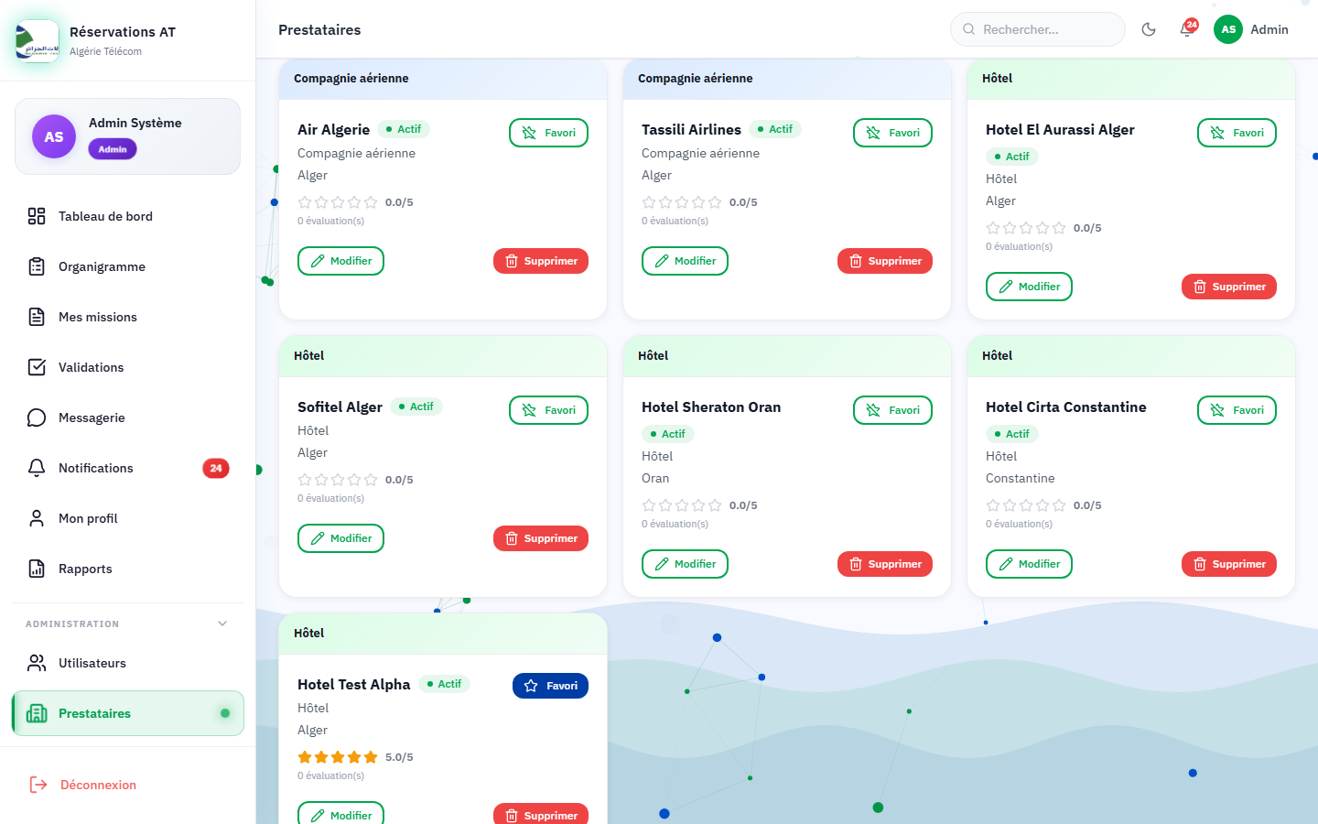
Figure N°19 : Gestion des conventions hôtelières
Gestion du parc véhicules :
L'interface de gestion du parc véhicules permet de suivre les véhicules disponibles, en mission, ou en maintenance, et d'affecter un véhicule à une mission.
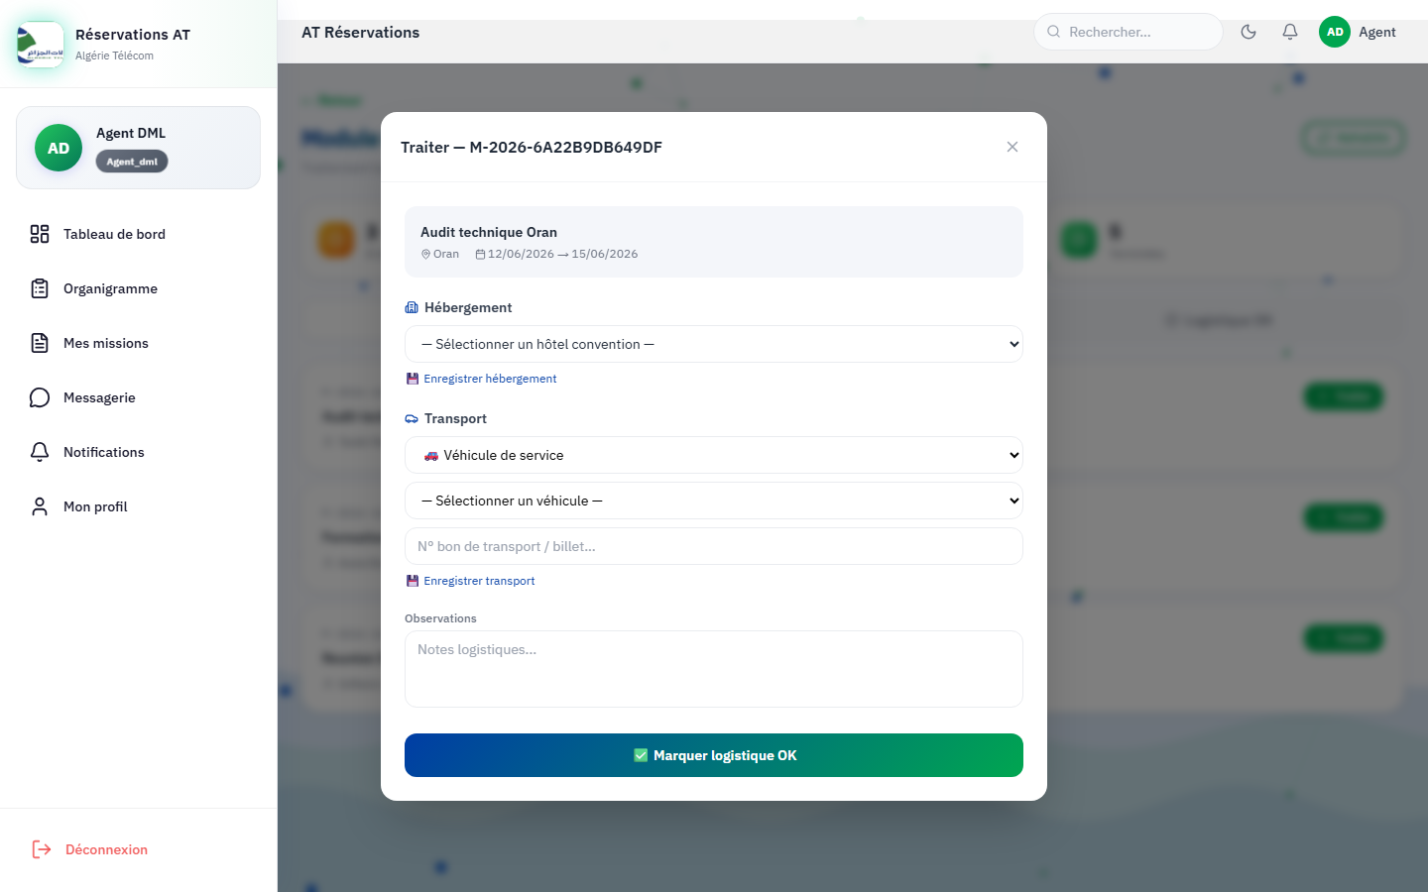
Figure N°20 : Gestion du parc véhicules
Page Statistiques :
La page de statistiques présente des graphiques interactifs (courbes, barres, camemberts) générés avec la bibliothèque Recharts, offrant une vue analytique sur l'activité des missions par période, par direction et par statut.
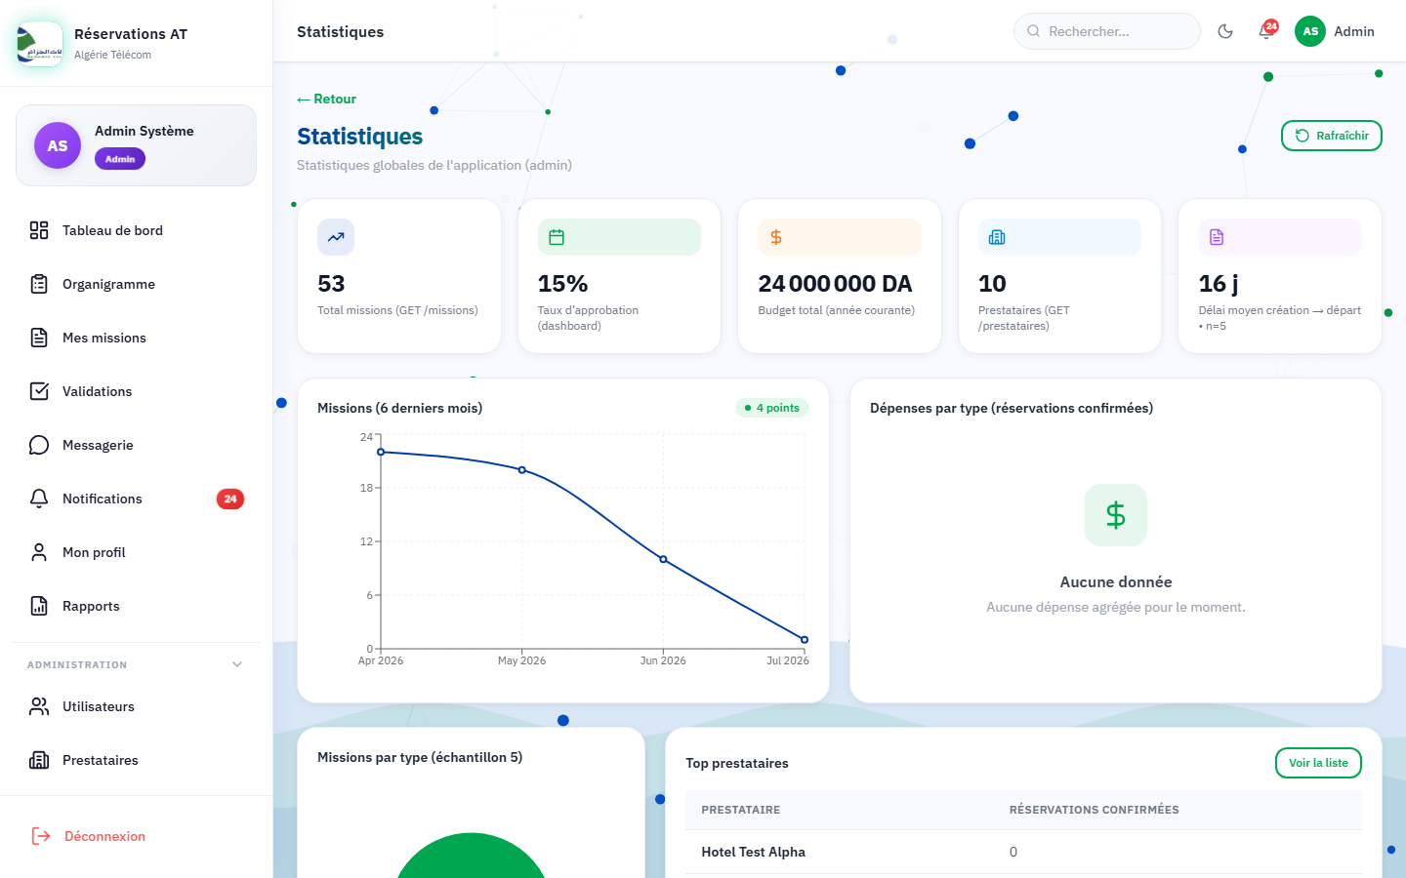
Figure N°21 : Page Statistiques
Messagerie interne :
Le système de messagerie interne permet aux utilisateurs d'échanger des messages liés aux demandes de mission, avec un système de notifications en temps réel (polling toutes les 60 secondes pour les messages, 30 secondes pour les notifications).
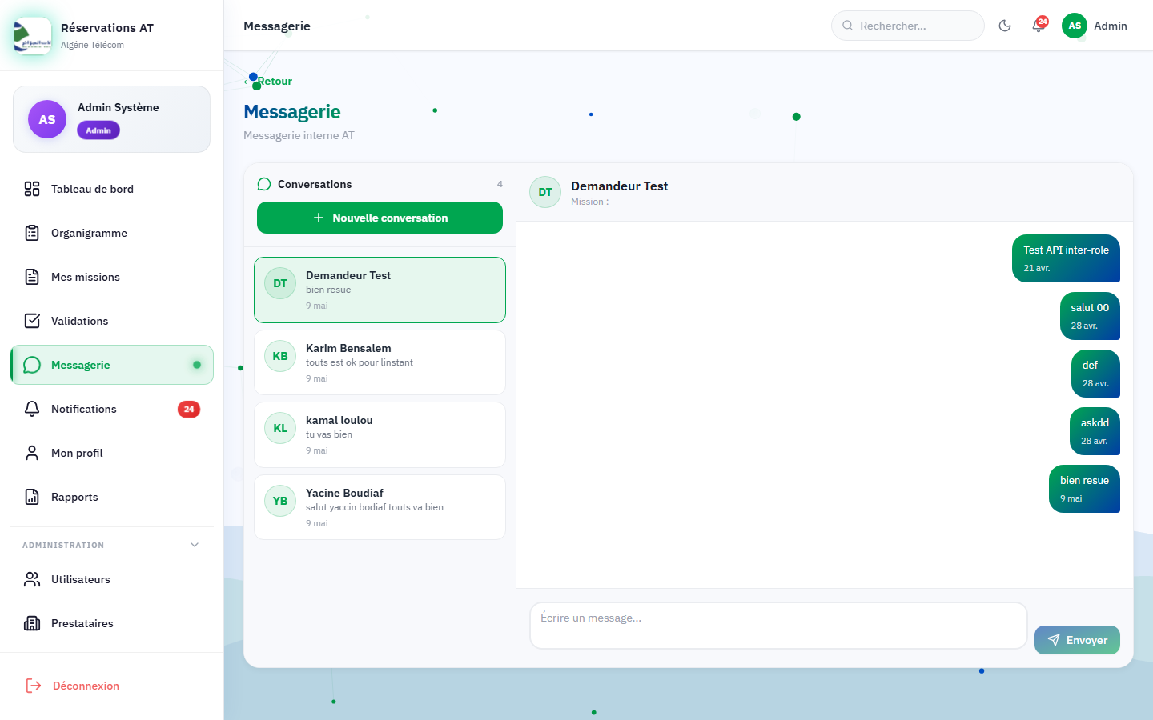
Figure N°22 : Messagerie interne
Organigramme interactif :
La page organigramme affiche la structure organisationnelle d'Algérie Télécom de manière interactive, avec les utilisateurs réels de la base de données positionnés dans leurs directions respectives.
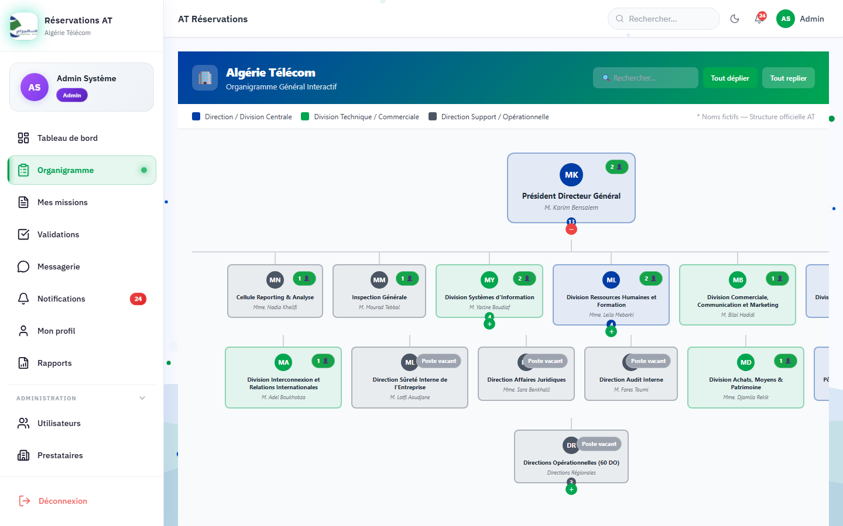
Figure N°23 : Organigramme interactif
Le centre de notifications informe chaque utilisateur en temps réel des actions qui le concernent : nouvelles missions, validations, modifications de statut et alertes système.
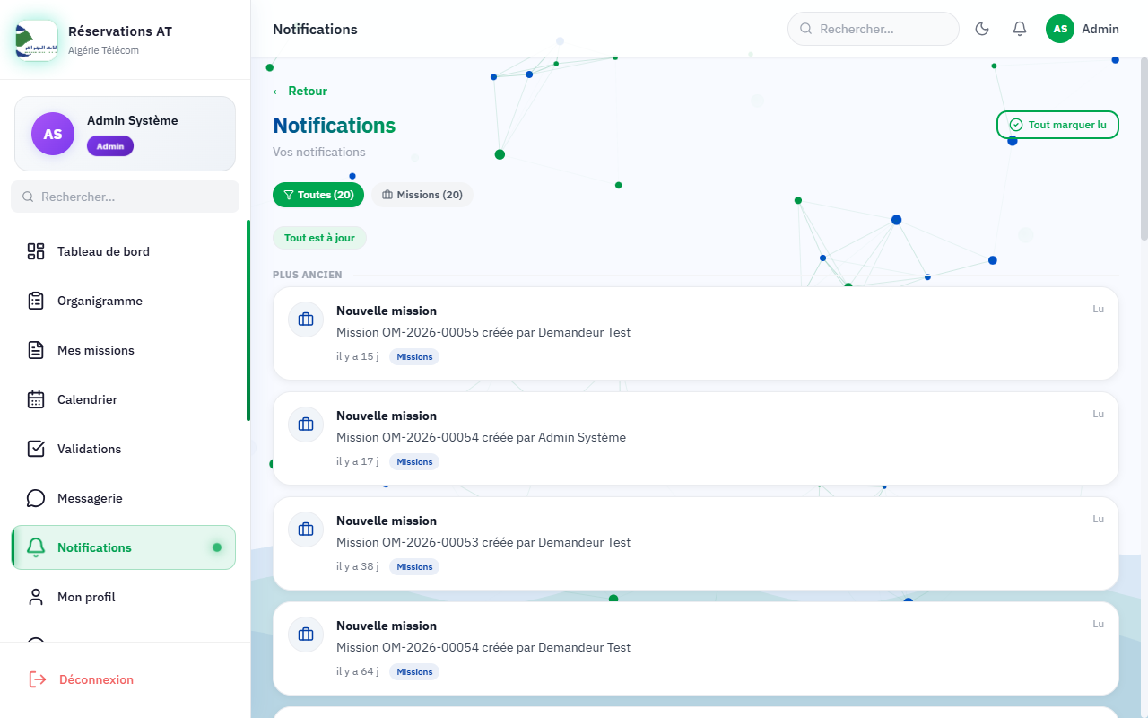
Figure N°24 : Centre de notifications en temps réel

La page « Mon Profil » permet à chaque utilisateur de consulter et modifier ses informations personnelles : nom, prénom, email, direction, et photo de profil.
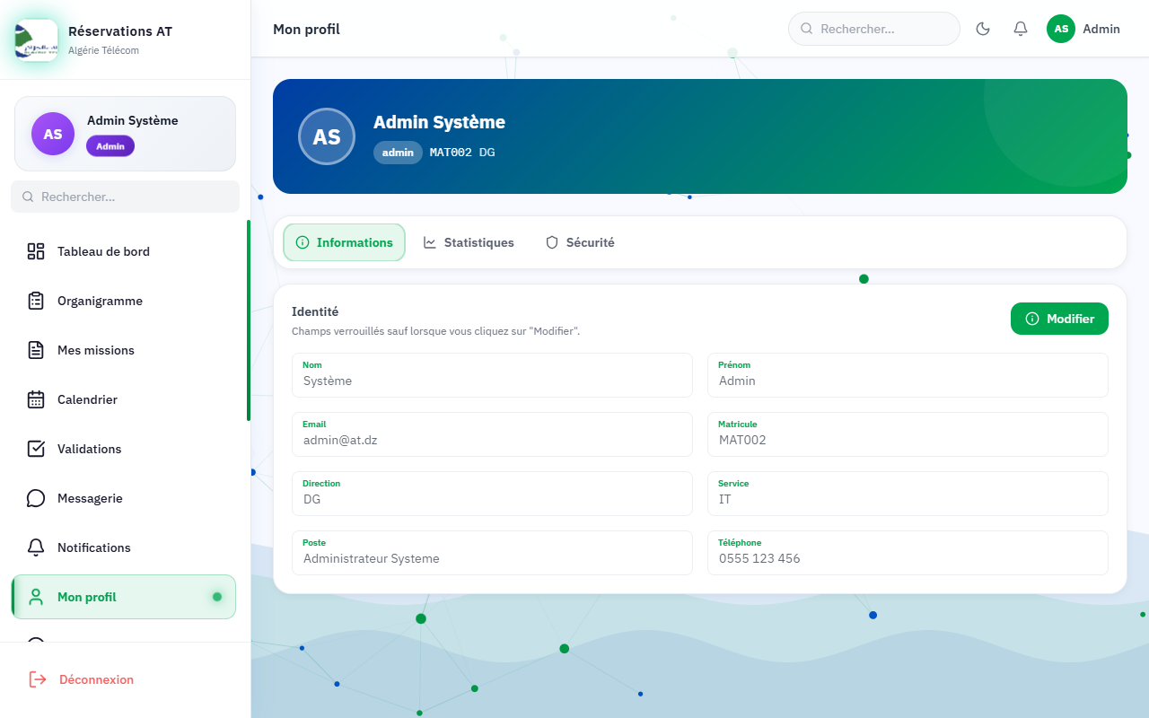
Figure N°25 : Page Mon Profil — Informations utilisateur

Le module de rapports offre aux administrateurs et directeurs la possibilité de générer et exporter des rapports détaillés aux formats Excel et PDF.
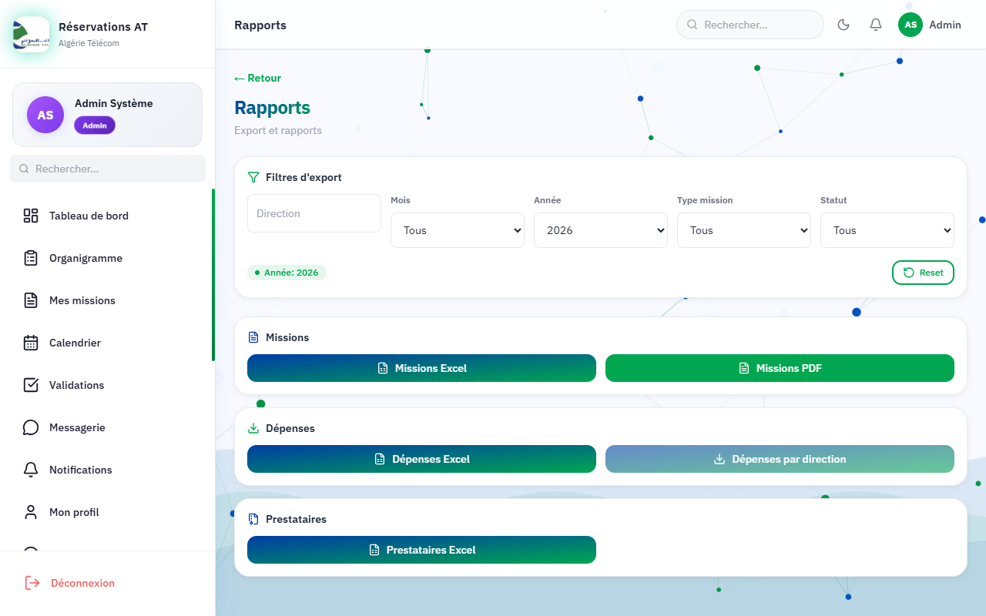
Figure N°26 : Module Rapports — Export Excel et PDF

Le calendrier affiche l'ensemble des missions planifiées avec un code couleur par statut, facilitant la visualisation temporelle des déplacements.
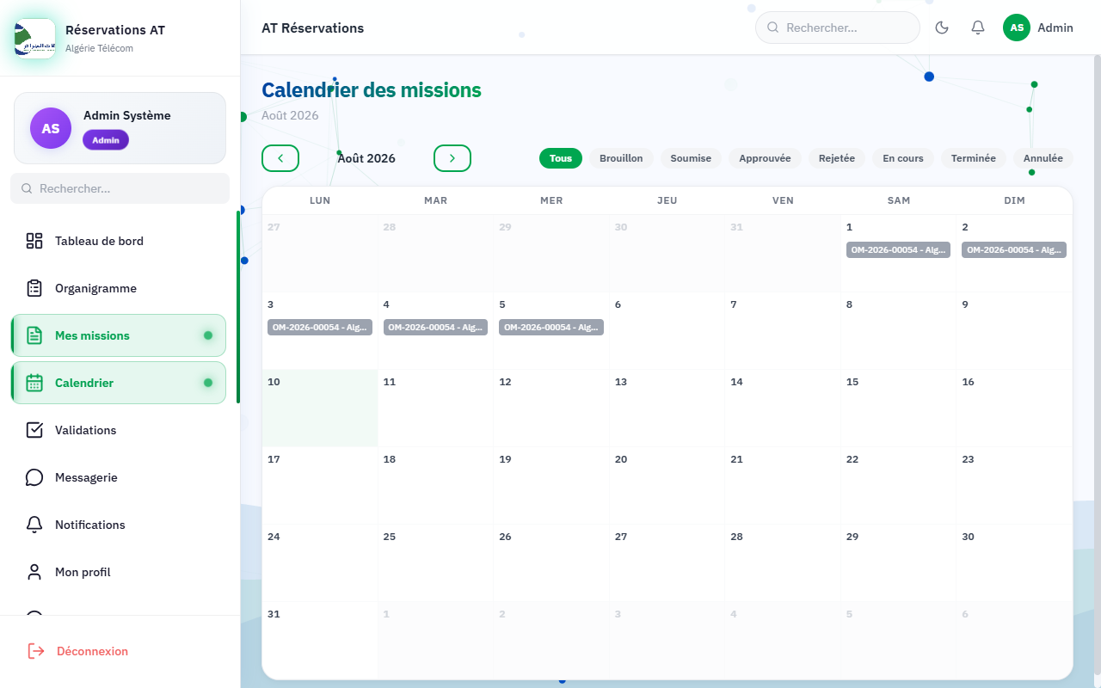
Figure N°27 : Calendrier des missions avec filtres par statut

L'interface de gestion budgétaire permet de suivre les enveloppes allouées par direction, les consommations et les soldes disponibles.
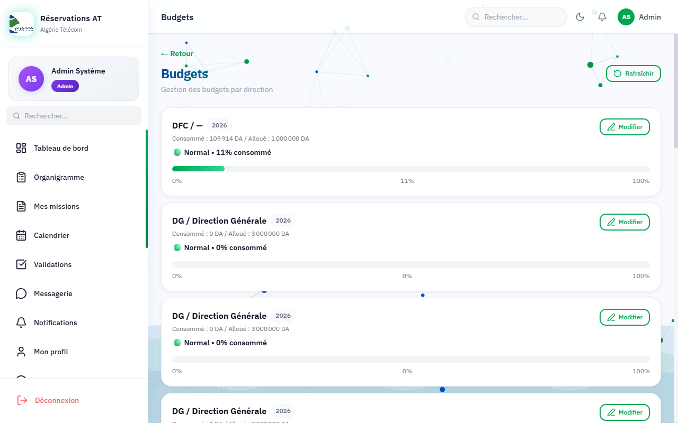
Figure N°28 : Gestion des budgets par direction

Le tableau de bord exécutif présente une vue synthétique consolidée avec les indicateurs clés : missions en cours, budget global et statistiques de performance.
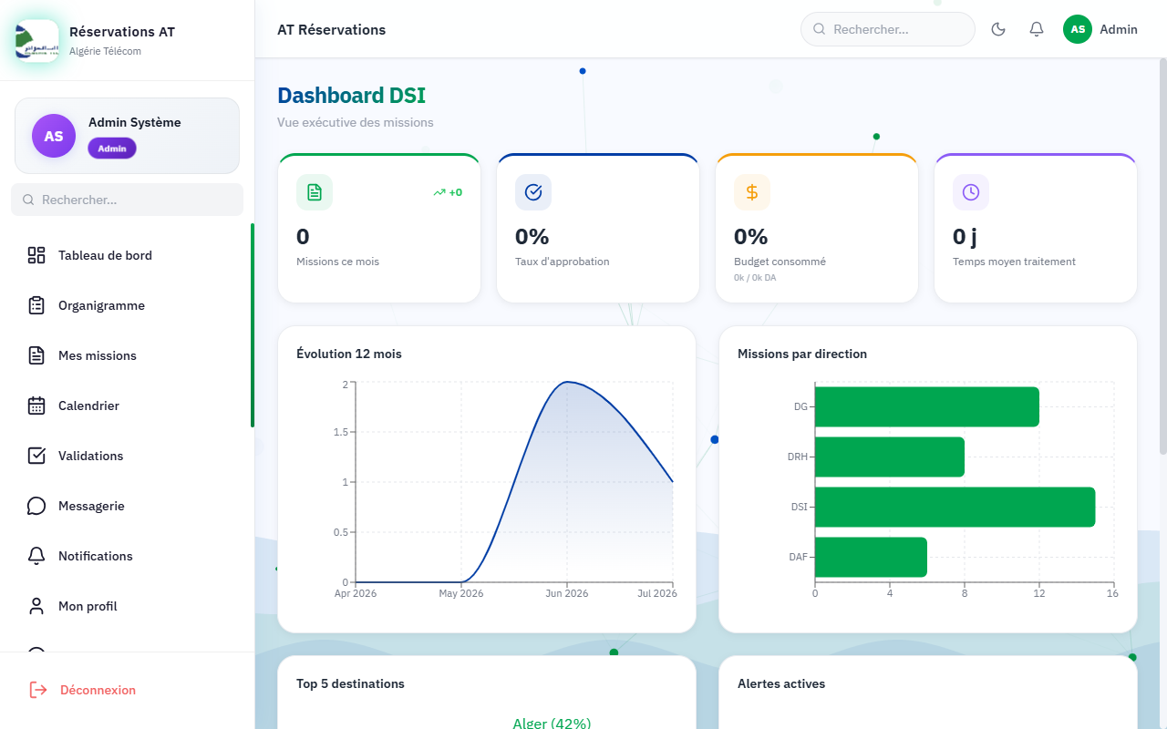
Figure N°29 : Dashboard Exécutif — Vue synthétique

Cette interface permet la gestion complète des prestataires de services (hôtels, transporteurs) : ajout, modification, suivi des conventions et évaluations.
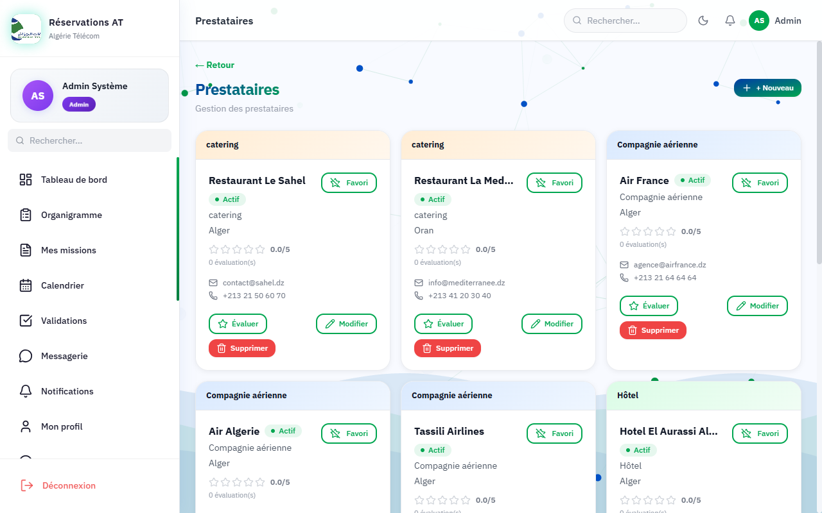
Figure N°30 : Gestion des prestataires de services

Le journal d'audit enregistre et affiche l'historique de toutes les actions effectuées sur la plateforme, garantissant la traçabilité complète pour la conformité.
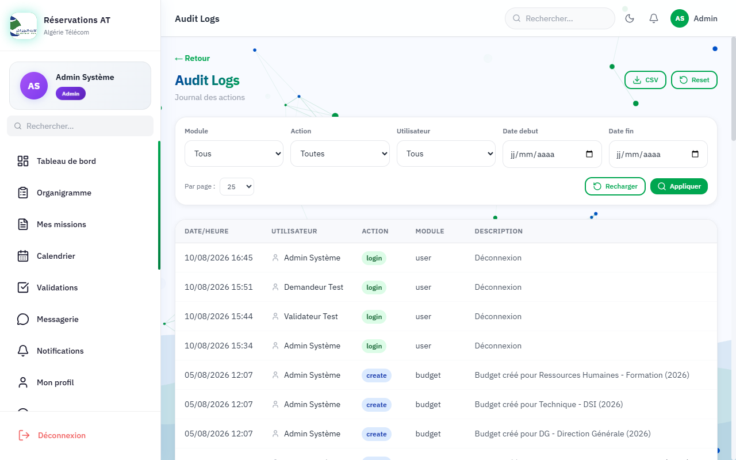
Figure N°31 : Journal d'audit — Traçabilité des actions

L'espace validateur offre au directeur une vue dédiée aux demandes en attente de validation, avec les détails de chaque mission et les boutons d'action.
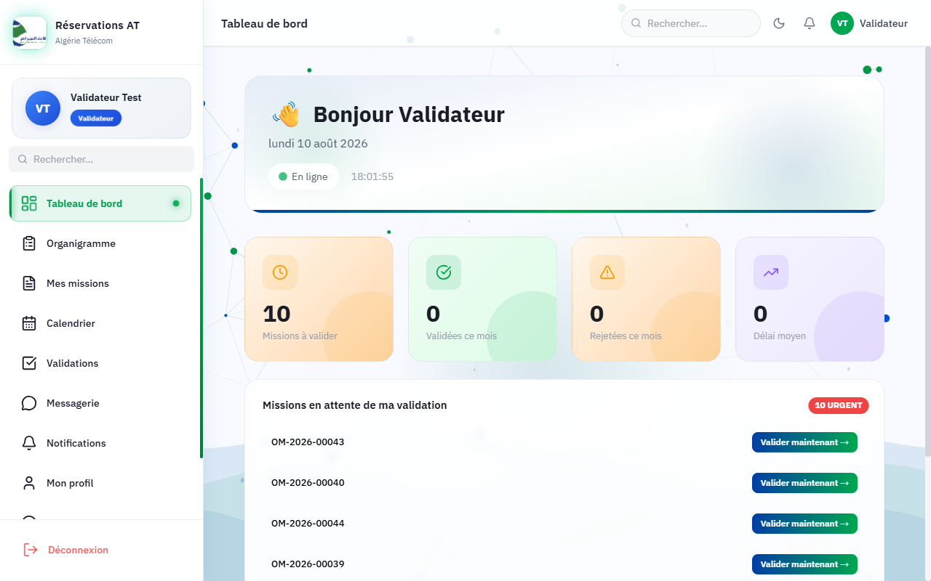
Figure N°32 : Tableau de bord — Espace Validateur

La page d'inscription permet à l'administrateur de créer de nouveaux comptes utilisateurs en renseignant les informations requises et en attribuant un rôle.
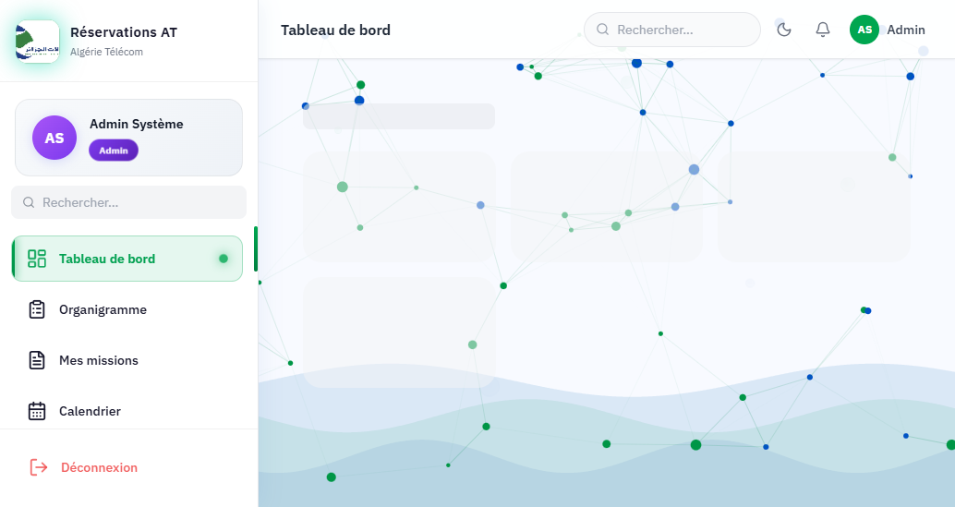
Figure N°33 : Page d'inscription (Register)

La liste des missions présente l'ensemble des demandes avec des filtres avancés (statut, date, direction) et une barre de recherche pour un accès rapide.
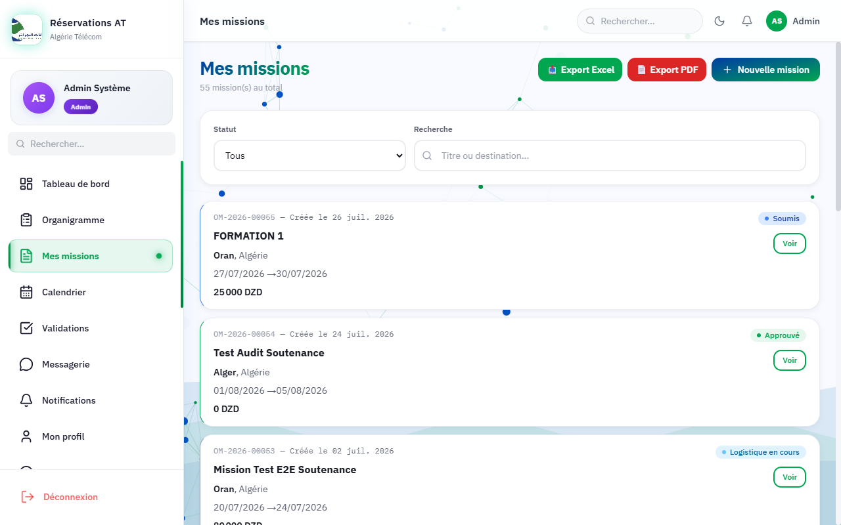
Figure N°34 : Liste des missions avec filtres et recherche

III.2.3. Maquettes de l'application Mobile (Flutter)
L'application mobile, développée avec Flutter (Dart), complète la solution web en permettant aux utilisateurs nomades — notamment les directeurs et les agents en déplacement — d'accéder aux fonctionnalités essentielles depuis leurs terminaux mobiles : consultation des missions, validation, notifications et suivi en temps réel des statuts.
Note : Les maquettes de l’application mobile Flutter sont présentées dans la section suivante. L’application permet aux demandeurs de suivre l’état de leurs missions, recevoir des notifications en temps réel, et consulter l’historique depuis un appareil mobile.
III.3. Modèle de données
Le modèle de données de l'application « AT Réservations » est conçu pour refléter fidèlement le processus métier de gestion des missions et déplacements professionnels au sein d'Algérie Télécom. Il repose sur une base de données relationnelle MySQL, structurée autour des entités principales suivantes : utilisateurs, missions, hôtels, véhicules, conventions et bons de transport.
III.3.1. Diagramme de classes
Le diagramme de classes UML ci-dessous présente la structure statique du système, avec les principales classes, leurs attributs, leurs méthodes et les relations entre elles. La classe « User » est la classe centrale, avec une spécialisation par héritage selon les quatre rôles (Administrateur, Directeur, Demandeur, Agent DML). La classe d'association « Convention » modélise la relation entre Mission et Hôtel, représentant les conventions hôtelières affectées à chaque mission.
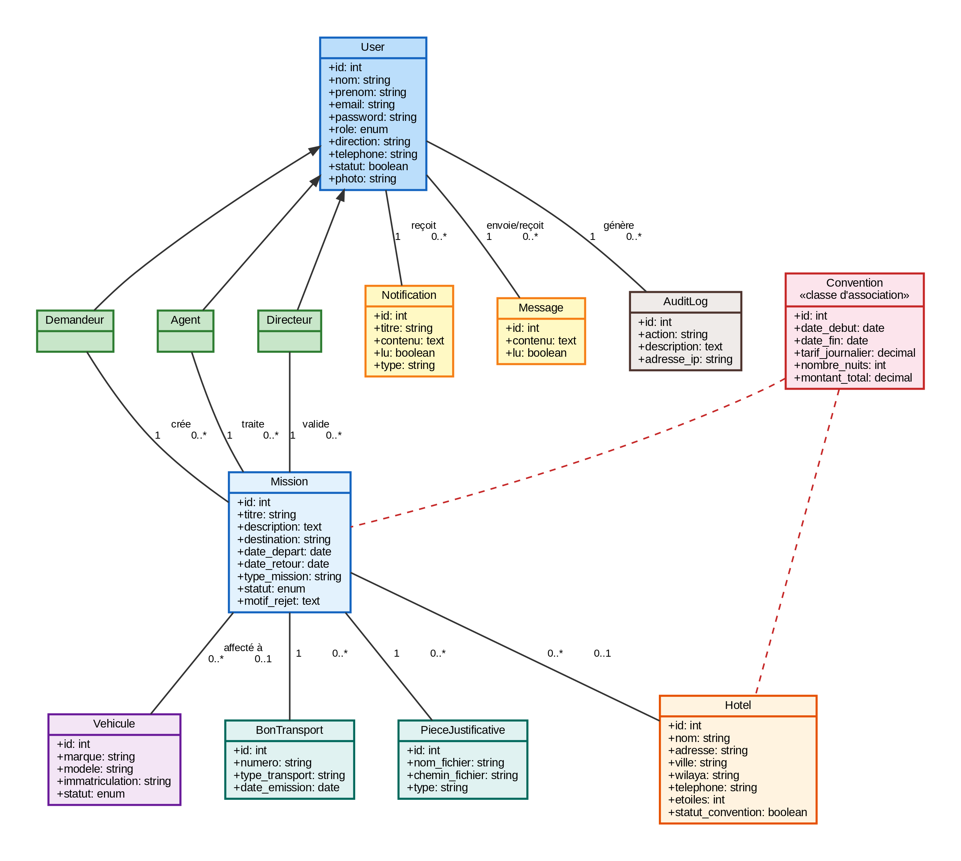
Figure N°35 : Diagramme de classes de l'application AT Réservations
III.3.2. Modèle Logique de Données Relationnel (MLDR)
Le Modèle Logique de Données Relationnel (MLDR) est la traduction du diagramme de classes en tables relationnelles, prêtes à être implémentées dans le SGBD MySQL. Chaque classe devient une table, chaque attribut devient une colonne, et les associations sont matérialisées par des clés étrangères.
Les tables principales du système sont les suivantes :
User (id, nom, prenom, email, password, role, direction, telephone, statut, photo, created_at, updated_at)
Mission (id, titre, description, destination, date_depart, date_retour, type_mission, statut, motif_rejet, #user_id, #validateur_id, #agent_dml_id, created_at, updated_at)
Hotel (id, nom, adresse, ville, wilaya, telephone, email, etoiles, statut_convention, created_at, updated_at)
Convention (id, #mission_id, #hotel_id, date_debut, date_fin, tarif_journalier, nombre_nuits, montant_total, created_at, updated_at)
Vehicule (id, marque, modele, immatriculation, statut, #mission_id, created_at, updated_at)
BonTransport (id, numero, #mission_id, type_transport, date_emission, created_at, updated_at)
PieceJustificative (id, #mission_id, nom_fichier, chemin_fichier, type, created_at, updated_at)
Notification (id, #user_id, titre, contenu, lu, type, created_at, updated_at)
Message (id, #expediteur_id, #destinataire_id, #mission_id, contenu, lu, created_at, updated_at)
AuditLog (id, #user_id, action, description, adresse_ip, created_at)
Plusieurs choix de conception méritent d'être soulignés. La table Convention joue le rôle de classe d'association entre Mission et Hotel : elle matérialise la relation « une mission est hébergée dans un hôtel » avec ses attributs propres (tarif journalier, nombre de nuitées, dates). Le champ role de la table User utilise un type ENUM à quatre valeurs (admin, directeur, agent_dml, demandeur) pour implémenter le contrôle d'accès par rôles (RBAC) au niveau de la base de données. La colonne validateur_id dans la table Mission référence l'utilisateur (Directeur) ayant validé ou refusé la demande, assurant la traçabilité du circuit de validation. Enfin, toutes les tables disposent des colonnes created_at et updated_at (timestamps Laravel), permettant l'historisation complète des opérations.

III.4. Diagramme de déploiement
Le diagramme de déploiement présente l’architecture physique du système : les nœuds matériels (PC client, smartphone, serveur Apache, base de données MySQL) et les composants logiciels déployés sur chacun. Le frontend React et l’application mobile Flutter communiquent avec le backend Laravel via des requêtes API REST au format JSON, authentifiées par des jetons Sanctum.
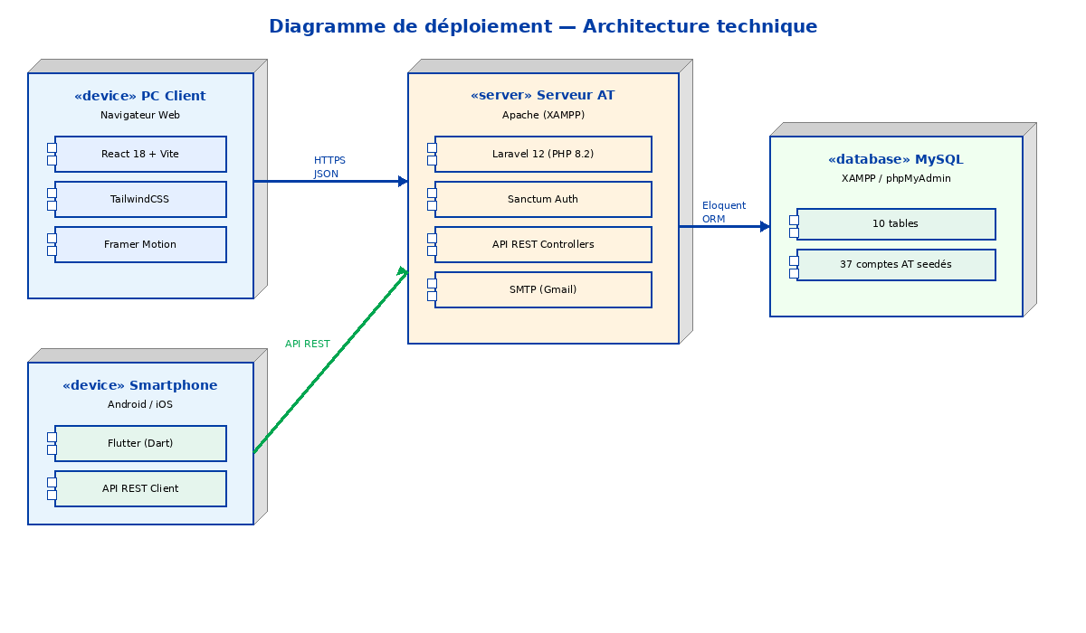
Figure N°36 : Diagramme de déploiement — Architecture technique
Ce chapitre a présenté la conception de l’application « AT Réservations » : la charte graphique alignée sur l’identité visuelle d’Algérie Télécom, les maquettes des interfaces pour les quatre espaces utilisateur (administrateur, directeur, demandeur, agent DML), ainsi que le modèle de données relationnel avec le diagramme de classes UML et le MLDR. Cette phase de conception constitue le socle de la réalisation présentée dans le chapitre suivant.
Les clés étrangères sont préfixées par le symbole « # ». Les clés primaires sont soulignées (id). Ce modèle permet de tracer l'intégralité du cycle de vie d'une mission, de sa création par le demandeur jusqu'à sa clôture logistique par l'agent DML, en passant par la validation hiérarchique du directeur

III.5. Architecture technique
L'application « AT Réservations » repose sur une architecture trois-tiers (3-couches) qui sépare clairement les responsabilités du système :
Couche Présentation : le frontend web développé en React 18 (avec Vite et TailwindCSS) et l'application mobile développée en Flutter (Dart). Cette couche gère l'interface utilisateur, l'affichage des données et les interactions.
Couche Métier (Business Logic) : le backend Laravel 12 implémente la logique métier du système — le circuit de validation des missions, les règles d'affectation logistique, le contrôle d'accès par rôles (RBAC) et les notifications. Cette couche expose une API REST consommée par les clients web et mobile.
Couche Données : la base de données MySQL stocke l'ensemble des entités du système (utilisateurs, missions, hôtels, véhicules, conventions, notifications, messages). L'accès aux données est géré par l'ORM Eloquent de Laravel.
La communication entre la couche présentation et la couche métier s'effectue via des requêtes HTTP REST (GET, POST, PUT, DELETE) au format JSON. L'authentification est assurée par des jetons Bearer (Laravel Sanctum). Le backend suit le patron de conception MVC (Modèle-Vue-Contrôleur) : les Modèles Eloquent représentent les entités, les Contrôleurs traitent les requêtes et orchestrent la logique, et les Ressources JSON formatent les réponses envoyées aux clients.
Cette architecture garantit la maintenabilité (chaque couche peut évoluer indépendamment), la testabilité (les contrôleurs et services peuvent être testés unitairement) et la scalabilité (le backend API peut servir plusieurs clients simultanément).

CHAPITRE IV

Réalisation

IV.1. Langages, bibliothèques et frameworks utilisés

IV.1.1. JavaScript (ES6+)
JavaScript est le langage de programmation du web côté client. La syntaxe moderne ES6+ (modules, fonctions fléchées, déstructuration, async/await) a été utilisée pour écrire un code lisible et maintenable. Il a été choisi car il est le socle de l'écosystème React et bénéficie d'une communauté très active.

IV.1.2. PHP 8.2
PHP est un langage de script côté serveur largement répandu. La version 8.2 apporte un typage renforcé et de meilleures performances. Il a été retenu car c'est le langage du framework Laravel et qu'il est parfaitement supporté par l'infrastructure d'hébergement interne (XAMPP/Apache).

IV.1.3. Dart
Dart est le langage de programmation développé par Google pour le framework Flutter. Typé et orienté objet, il permet de compiler du code natif performant pour Android et iOS. Il a été choisi comme langage de l'application mobile AT Réservations.

IV.1.4. React 18
React est une bibliothèque JavaScript de construction d'interfaces utilisateur basée sur des composants réutilisables. Les hooks (useState, useEffect, useMemo…) et le Context API assurent la gestion de l'état de l'application. React a été choisi pour sa performance (DOM virtuel), sa modularité et sa popularité en entreprise.

IV.1.5. Vite
Vite est un outil de build et un serveur de développement nouvelle génération. Il offre un démarrage quasi instantané et un rechargement à chaud (HMR) très rapide, ce qui accélère considérablement le cycle de développement par rapport aux bundlers classiques.

IV.1.6. TailwindCSS
TailwindCSS est un framework CSS « utility-first » : le style est composé directement dans le balisage à l'aide de classes utilitaires. Il a permis d'appliquer la charte graphique d'Algérie Télécom (vert #00A650, bleu #003DA5) de manière cohérente et de produire une interface entièrement responsive.

IV.1.7. Framer Motion
Framer Motion est une bibliothèque d'animations pour React. Elle a été utilisée pour animer les transitions de pages, les cartes statistiques et les listes, afin d'offrir une expérience utilisateur fluide et moderne.

IV.1.8. Laravel 12
Laravel est un framework PHP suivant le patron MVC (Modèle-Vue-Contrôleur). Il fournit l'ORM Eloquent, le système de migrations, la validation des requêtes, les politiques d'autorisation (Policies) et l'écosystème Artisan. Il constitue le cœur de l'API REST du backend : routage, contrôleurs, services métier, notifications email et journal d'audit.

IV.1.9. Laravel Sanctum
Sanctum est le module d'authentification API de Laravel. Il délivre des jetons (tokens) révocables aux clients web et mobile, transportés dans des cookies httpOnly pour l'application web afin de renforcer la sécurité contre les attaques XSS.

IV.1.10. MySQL
MySQL est le système de gestion de bases de données relationnelles retenu. Hébergé localement via XAMPP, il stocke l'ensemble des données de l'application (utilisateurs, missions, hôtels, conventions, véhicules, notifications, messages, journal d'audit) et garantit l'intégrité référentielle par des clés étrangères.

IV.1.11. Flutter
Flutter est le framework mobile multiplateforme de Google. L'application mobile AT Réservations, développée en Flutter/Dart, permet aux utilisateurs nomades de consulter leurs missions, suivre les validations, recevoir les notifications et échanger des messages depuis un terminal Android ou iOS, en communiquant avec la même API REST que l'application web.

IV.1.12. Tableau comparatif des technologies

Composante | Technologie choisie | Alternatives envisagées | Justification du choix
Frontend Web | React 18 + Vite | Angular, Vue.js, Svelte | Écosystème mature, composants réutilisables, large communauté, performances (Virtual DOM)
Backend API | Laravel 12 (PHP 8.2) | Django, Express.js, Spring Boot | Framework PHP le plus populaire, ORM Eloquent puissant, écosystème riche (Sanctum, Artisan)
Base de données | MySQL 8.0 | PostgreSQL, MariaDB, SQLite | SGBD relationnel éprouvé, intégration native avec Laravel, performances optimisées pour le web
Framework CSS | TailwindCSS 3 | Bootstrap, Material UI, Chakra UI | Approche utility-first rapide, personnalisation totale, bundle optimisé (purge CSS)
Authentification | Laravel Sanctum | JWT (Tymon), Passport, Firebase Auth | Solution native Laravel, tokens légers, adapté aux SPA et API mobiles
Mobile | Flutter (Dart) | React Native, Kotlin, Swift | Code unique Android/iOS, performances natives, Hot Reload, widgets riches
Animations | Framer Motion | GSAP, React Spring, CSS natif | API déclarative intuitive, intégration React native, AnimatePresence pour les transitions
Tableau N°7 : Comparaison des technologies utilisées dans AT Réservations

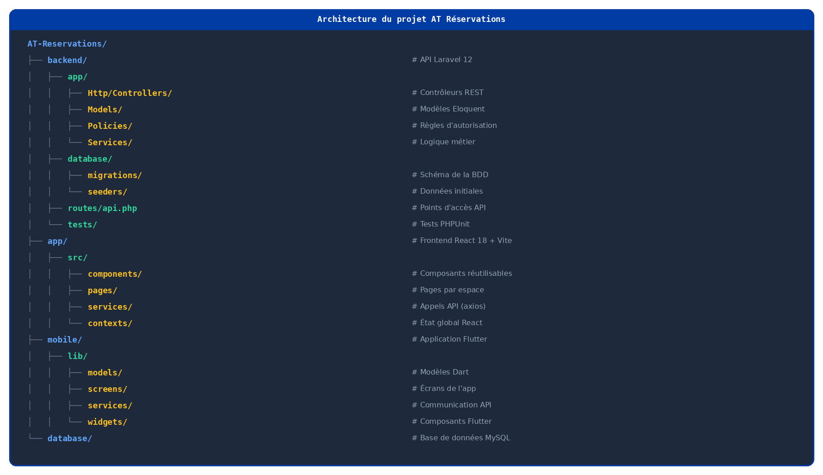
L'architecture du projet suit une séparation claire en trois répertoires principaux, correspondant aux trois composantes de l'application :

IV.2. Architecture du projet

IV.3. Logiciels utilisés
Visual Studio Code : éditeur de code principal, avec extensions PHP, React et Flutter ;
XAMPP : environnement serveur local regroupant Apache, MySQL et phpMyAdmin ;
Postman : outil de test manuel des points d'accès (endpoints) de l'API REST ;
GitHub : hébergement du dépôt Git, gestion de versions et intégration continue (CI) exécutant automatiquement les tests ;
Claude Code CLI : assistant de développement par intelligence artificielle en ligne de commande, utilisé pour accélérer l'écriture du code, des tests et le diagnostic des anomalies ;
Android Studio (émulateur) : exécution et test de l'application mobile Flutter.

IV.4. Les tables de la base de données MySQL
Le Modèle Logique de Données Relationnel présenté au chapitre III a été implémenté dans MySQL au moyen des migrations Laravel. Le tableau suivant récapitule les principales tables de la base de données :
La base de données a été initialisée à l'aide du seeder ATUsersSeeder, qui pré-charge 37 comptes utilisateurs répartis sur les 13 directions d'Algérie Télécom (DG, DSI, DRH, DFC, DML, DTRS, DRHC, DMIG, DOT Alger, DOT Blida, DOT Tizi-Ouzou, ACTEL Centre, CMP Alger), couvrant les quatre rôles du système : Administrateur, Directeur, Agent DML et Demandeur. Les contraintes d'intégrité référentielle sont assurées par des clés étrangères avec la règle ON DELETE CASCADE sur les relations critiques (missions → conventions, missions → véhicules, missions → pièces justificatives), garantissant la cohérence des données en cas de suppression. Chaque table dispose des colonnes created_at et updated_at gérées automatiquement par les timestamps Eloquent de Laravel.

Table | Rôle | Colonnes principales
users | Comptes utilisateurs et rôles | id, nom, prenom, email, password (bcrypt), role, direction, statut
missions | Demandes et ordres de mission | id, titre, destination, date_depart, date_retour, type_mission, statut, motif_rejet, user_id, validateur_id
hotels | Référentiel des hôtels | id, nom, ville, wilaya, etoiles, statut_convention
conventions | Classe d'association Mission–Hôtel | id, mission_id, hotel_id, date_debut, date_fin, tarif_journalier, nombre_nuits
vehicules | Parc de véhicules de service | id, marque, modele, immatriculation, statut, mission_id
bons_transport | Bons de transport émis | id, numero, mission_id, type_transport, date_emission
pieces_justificatives | Pièces jointes des missions | id, mission_id, nom_fichier, chemin_fichier, type
notifications | Notifications internes | id, user_id, titre, contenu, lu, type
messages | Messagerie interne | id, expediteur_id, destinataire_id, mission_id, contenu, lu
audit_logs | Journal d'audit des actions | id, user_id, action, description, adresse_ip, created_at
Tableau N°8 : Les tables de la base de données MySQL

IV.5. Les tests

IV.5.1. Test du design
La conformité visuelle de l'application a été vérifiée page par page : respect des couleurs de la charte Algérie Télécom (vert #00A650 et bleu #003DA5), cohérence de la typographie, affichage correct en mode sombre, et adaptation responsive de l'interface aux différentes tailles d'écran (poste de travail, tablette,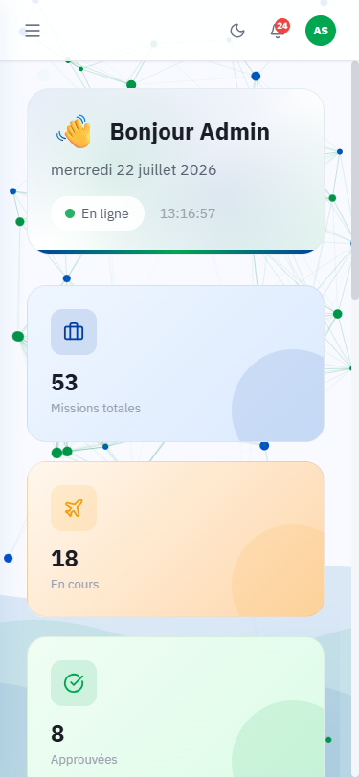
Figure N°37 : Test du design responsive de l'application

IV.5.2. Test sur les navigateurs
L'application web a été testée sur les trois navigateurs exigés par le cahier des charges : Google Chrome, Mozilla Firefox et Microsoft Edge. Le rendu des pages, les formulaires, les exports PDF/Excel et les notifications fonctionnent de manière identique sur les trois navigateurs.
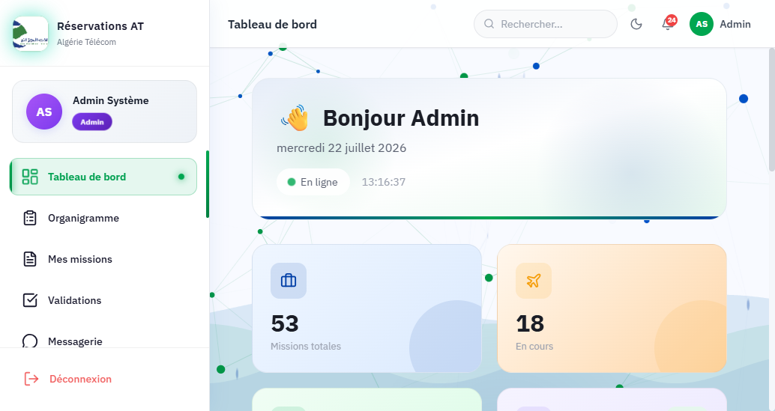
Figure N°38 : Test de compatibilité multi-navigateurs

IV.5.3. Test des fonctionnalités
Chaque fonctionnalité majeure a fait l'objet de tests fonctionnels de bout en bout : authentification (connexion, déconnexion, restrictions par rôle), création, modification et suppression de missions, circuit complet de validation (approbation et rejet avec motif), traitement logistique DML (affectation hôtel et véhicule), messagerie interne, notifications et exports PDF/Excel. En complément, une suite de 74 tests automatisés PHPUnit (182 assertions) couvre l'API backend : authentification, workflow de mission, politiques d'autorisation, en-têtes de sécurité et points d'accès de messagerie et de notifications. Ces tests sont exécutés automatiquement à chaque mise à jour du dépôt via GitHub Actions.

IV.5.4. Tests automatisés E2E (Playwright)
En complément des tests fonctionnels manuels, des tests automatisés de bout en bout (E2E) ont été réalisés à l'aide du framework Playwright. Ces tests couvrent l'authentification (connexion, déconnexion, restrictions par rôle), la navigation (vérification des accès par rôle, menus et liens), le flux complet d'une mission (création, validation, traitement logistique, clôture), les opérations CRUD sur les entités principales, la compatibilité responsive (mobile 375×667, tablette 768×1024, desktop 1920×1080), l'accessibilité WCAG 2.1 AA (via axe-core), et les performances de chargement. Au total, 43 tests sur 43 ont été exécutés avec succès (taux de réussite de 100 %), confirmant la fiabilité et la robustesse de l'application.
N° | Fonctionnalité testée | Résultat attendu | Résultat obtenu | Statut
1 | Authentification (login/logout) | Connexion sécurisée avec token Sanctum | Connexion réussie, token délivré | Validé
2 | CRUD Missions (créer, modifier, supprimer) | Opérations CRUD complètes | Toutes les opérations fonctionnelles | Validé
3 | Circuit de validation (soumettre → valider/refuser) | Workflow complet avec notifications | Statuts mis à jour, notifications envoyées | Validé
4 | Export PDF d'une mission | Génération d'un PDF conforme | PDF généré avec toutes les données | Validé
5 | Messagerie interne | Envoi/réception de messages liés aux missions | Messages échangés en temps réel | Validé
6 | Organigramme interactif | Affichage hiérarchique navigable | Navigation fluide, zoom et dépliage | Validé
7 | Gestion des conventions hôtelières | CRUD conventions avec statuts | Création, modification, suspension OK | Validé
8 | Gestion du parc véhicules | Affectation et suivi des véhicules | Disponibilité vérifiée, affectation OK | Validé
9 | Mode sombre (Dark Mode) | Basculement cohérent de tout le thème | Toutes les pages adaptées au thème sombre | Validé
10 | Design responsive | Adaptation mobile/tablette/desktop | Rendu correct sur toutes les tailles d'écran | Validé
11 | Compatibilité navigateurs | Chrome, Firefox, Edge | Fonctionnement identique sur les 3 navigateurs | Validé
12 | Tests unitaires PHPUnit | Couverture des endpoints API critiques | Tests passés avec succès | Validé

Tableau N°9 : Résultats des tests fonctionnels de l'application AT Réservations

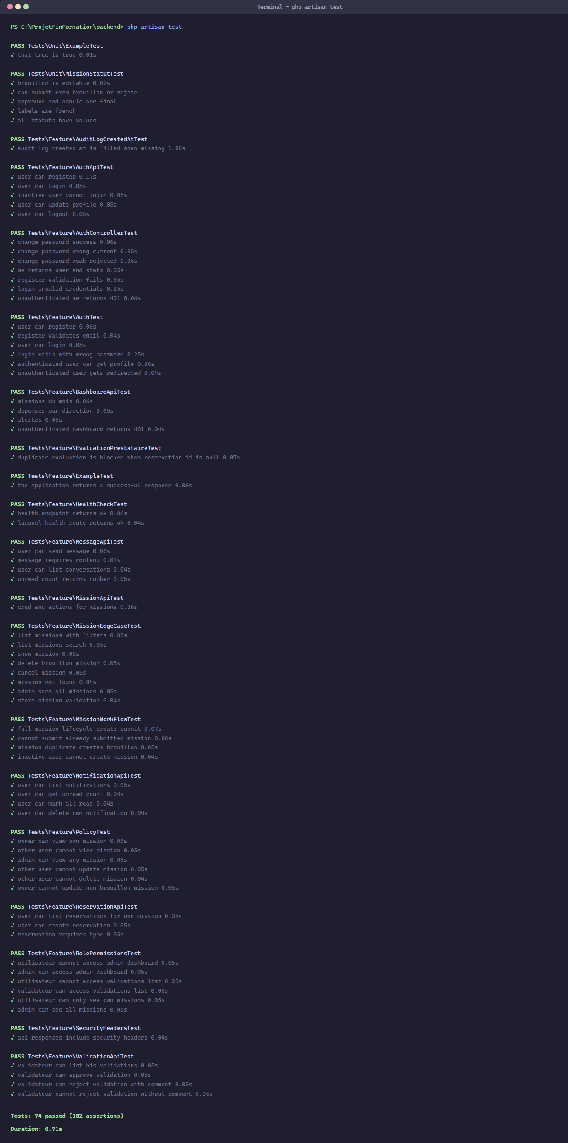
Figure N°39 : Exécution des tests automatisés (terminal)

Les captures d'écran ci-dessous présentent les principales interfaces de l'application mobile Flutter AT Réservations, développée avec le framework Flutter (Dart) de Google.
L'écran d'accueil présente l'application AT Réservations Mobile avec un carrousel de bienvenue expliquant les fonctionnalités principales avant la première connexion.
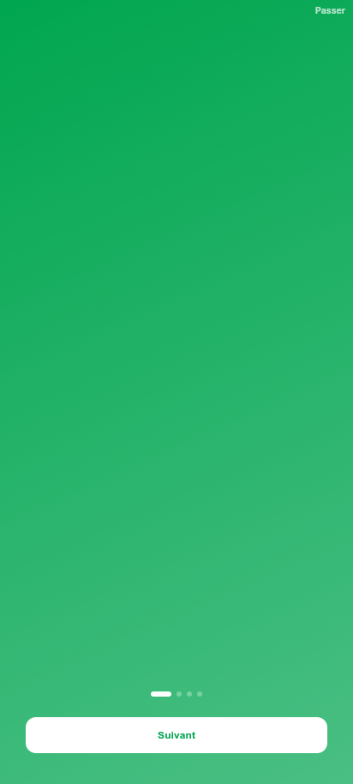
Figure N°40 : Écran d'accueil (Onboarding)

L'écran de connexion mobile reprend l'identité visuelle de la version web avec les champs email et mot de passe, adaptés à l'interface tactile.
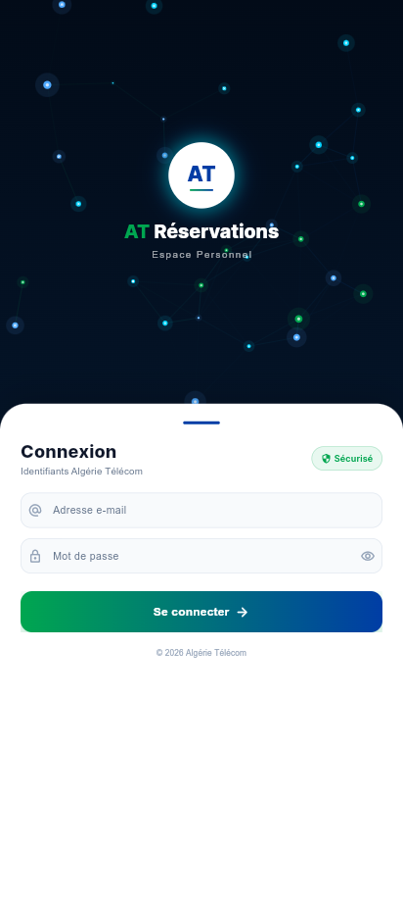
Figure N°41 : Page de connexion mobile

Le tableau de bord mobile affiche les indicateurs clés et les missions récentes dans une interface optimisée pour les écrans mobiles.
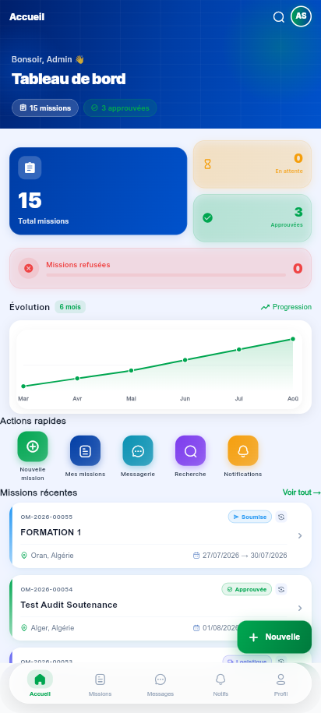
Figure N°42 : Tableau de bord mobile

La liste des missions permet de consulter, filtrer et rechercher les demandes de mission directement depuis le smartphone.
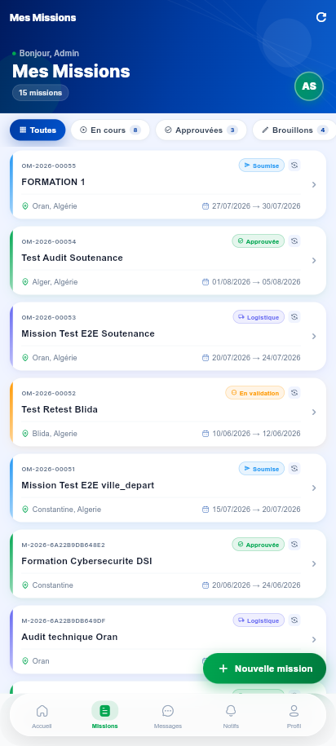
Figure N°43 : Liste des missions

Le centre de notifications mobile informe l'utilisateur en temps réel des nouvelles actions : validations, modifications de statut et alertes.
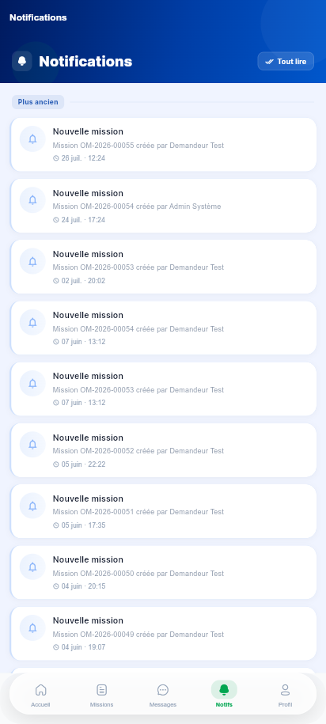
Figure N°44 : Notifications

L'écran profil permet de consulter et modifier ses informations personnelles depuis l'application mobile.
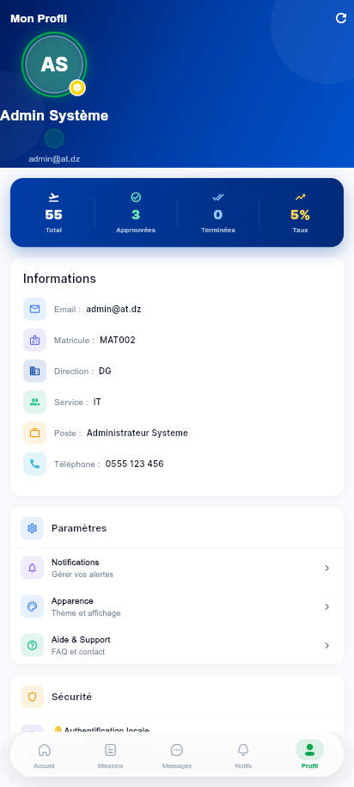
Figure N°45 : Profil utilisateur

Le wizard de création de mission en plusieurs étapes commence par la saisie des informations générales de la mission.
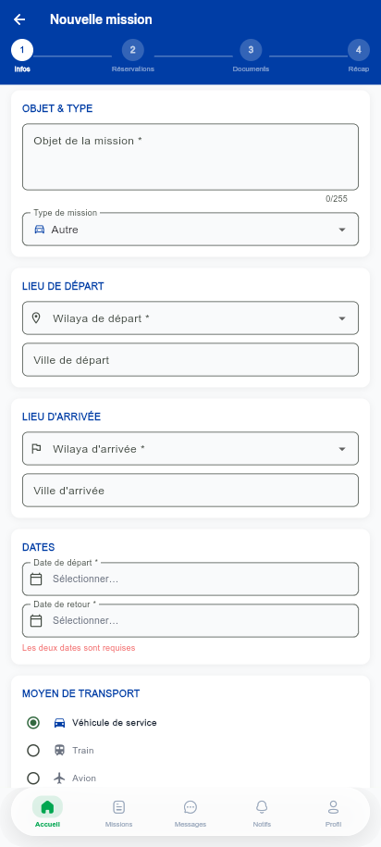
Figure N°46 : Création de mission — Étape 1

La deuxième étape permet de configurer les réservations d'hébergement et de transport liées à la mission.
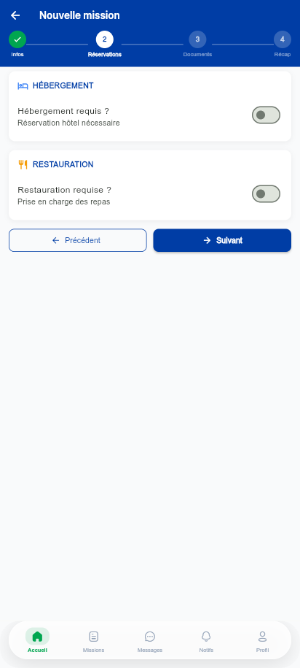
Figure N°47 : Création de mission — Étape 2 (Réservations)

La troisième étape permet de joindre les documents justificatifs nécessaires à la demande de mission.
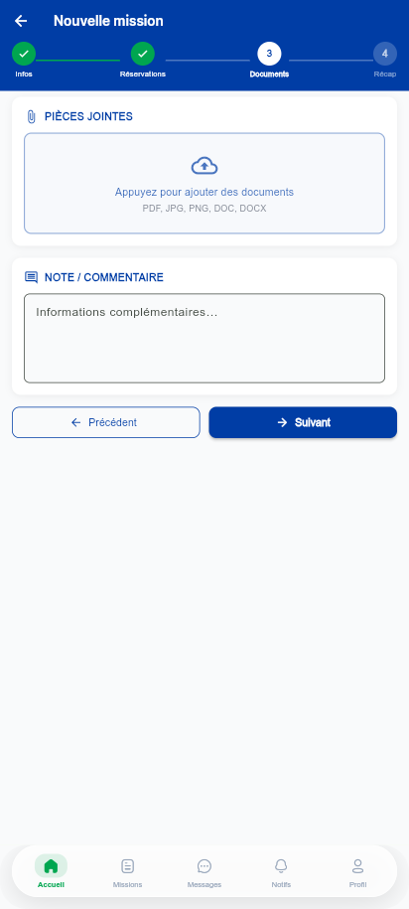
Figure N°48 : Création de mission — Étape 3 (Documents)

Le récapitulatif final affiche l'ensemble des informations saisies avant la soumission de la demande de mission.
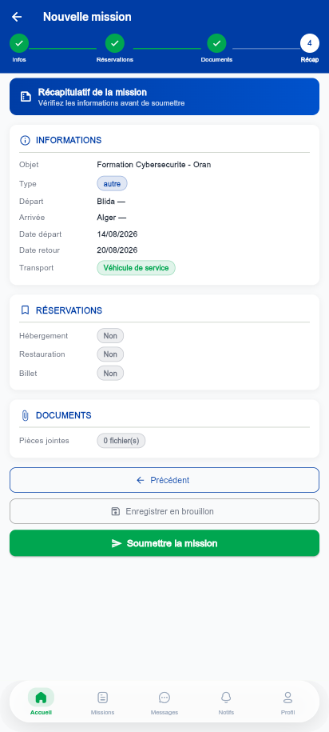
Figure N°49 : Création de mission — Étape 4 (Récapitulatif)

Conclusion

Conclusion Générale
Au terme de ce projet de fin de formation, nous avons conçu et réalisé « AT Réservations », une application web et mobile complète de gestion automatisée des missions et déplacements professionnels au profit d'Algérie Télécom. L'application couvre l'ensemble du circuit métier : la création et le suivi des demandes de mission par le demandeur, la validation hiérarchique par le directeur, la prise en charge logistique par l'agent DML (affectation d'hôtels conventionnés, de véhicules de service et émission de bons de transport), ainsi que l'administration globale du système (gestion des comptes, des référentiels et supervision via tableaux de bord statistiques). L'application dispose de quatre espaces distincts (Demandeur, Directeur, Agent DML, Administrateur), d'un système de messagerie interne, d'un organigramme interactif, d'un mode sombre et d'une interface entièrement responsive. L'application mobile Flutter complète la solution en permettant aux utilisateurs de consulter et suivre leurs missions en mobilité.
La réalisation de ce projet nous a confrontés à plusieurs difficultés techniques et méthodologiques. La modélisation d'un circuit de validation hiérarchique à plusieurs niveaux a nécessité une réflexion approfondie sur la structure de la base de données et les relations entre les entités. La mise en place de la synchronisation en temps réel des notifications entre le backend Laravel et le frontend React a exigé la maîtrise de mécanismes asynchrones avancés. L'intégration de l'authentification Active Directory/LDAP avec un mécanisme de repli sur la base de données locale a constitué un défi supplémentaire. Enfin, le développement parallèle de l'application mobile Flutter a demandé l'apprentissage d'un nouveau langage (Dart) et d'un nouveau framework en un temps limité.
Sur le plan personnel, ce projet nous a permis de consolider nos compétences en développement full-stack (Laravel, React, Flutter) et de découvrir concrètement les réalités du travail en entreprise : respect des délais, communication avec les utilisateurs finaux et adaptation aux contraintes techniques existantes. La mise en œuvre d’une architecture RESTful sécurisée (Sanctum, RBAC, validation multi-couche) et le déploiement d’une suite de 74 tests automatisés (PHPUnit) constituent des acquis méthodologiques que nous pourrons réinvestir dans notre future carrière professionnelle.
Ce travail ouvre plusieurs perspectives d'amélioration et d'évolution. À court terme, l'intégration effective de l'annuaire Active Directory d'Algérie Télécom permettrait une authentification centralisée et une synchronisation automatique des comptes utilisateurs. À moyen terme, l'ajout d'un module de gestion budgétaire permettrait le suivi des coûts par mission et par direction, avec génération automatique de rapports financiers. Un module de reporting avancé avec export Excel et tableaux croisés dynamiques offrirait aux décideurs des outils d'analyse plus puissants. Enfin, à plus long terme, le déploiement de l'application sur l'intranet d'Algérie Télécom en environnement de production, accompagné d'une formation des utilisateurs finaux et d'un plan de maintenance évolutive, constituerait l'aboutissement naturel de ce projet.

Bibliographie

Bibliographie
[1] Site officiel d'Algérie Télécom — https://www.algerietelecom.dz
[2] Loi n° 2000-03 du 5 août 2000 fixant les règles générales relatives à la poste et aux télécommunications — Journal Officiel de la République Algérienne
[3] Documentation officielle React — https://react.dev
[4] Documentation officielle Laravel — https://laravel.com/docs
[5] Documentation officielle TailwindCSS — https://tailwindcss.com
[6] Documentation officielle Flutter — https://flutter.dev
[7] Documentation officielle MySQL — https://dev.mysql.com/doc
[8] P.-A. Muller, N. Gaertner, « Modélisation objet avec UML », Éditions Eyrolles
[9] Documentation officielle Laravel Sanctum — https://laravel.com/docs/sanctum
[10] Documentation officielle Vite — https://vitejs.dev
[11] Documentation officielle Framer Motion — https://www.framer.com/motion
[12] Documentation officielle Playwright — https://playwright.dev
[13] C. Soutou, « De UML à SQL : Conception de bases de données », Éditions Eyrolles
[14] Documentation officielle Dart — https://dart.dev
[15] R. Martin, « Clean Architecture », Éditions Pearson

Annexes

